Stereometrie

Obsah

6. Stereometrie 3

6.1 Polohové úlohy 3

6.1.1 Řezy těles 3

6.1.2 Průnik přímky s rovinou 20

6.1.3 Průnik přímky s povrchem tělesa 25

6.2 Metrické úlohy 29

6.2.1 Vzdálenost dvou bodů 29

6.2.2 Vzdálenost bodu od přímky 40

6.2.3 Vzdálenost dvou rovnoběžných přímek 61

6.2.4 Vzdálenost bodu od roviny 71

6.2.5 Odchylka dvou přímek 77

6.2.6 Odchylka přímky od roviny 84

6.3 Objemy a povrchy těles 89

6.3.1 Krychle 89

6.3.2 Kvádr, hranol 91

# Stereometrie

# Polohové úlohy

# Řezy těles

1. Sestrojte řez krychle *ABCDEFGH* rovinou *KLM* podle následujícího zadání:

|  |  |  |  |
| --- | --- | --- | --- |
| a) |  | c) |  |
| b) |  | d) |  |

Řešení:

|  |  |
| --- | --- |
| a) |  |
| b) |  |
| c) |  |
| d) |  |

1. Sestrojte řez krychle *ABCDEFGH* rovinou *KLM* podle následujícího zadání:

|  |  |  |  |
| --- | --- | --- | --- |
| a) |  | c) |  |
| b) |  | d) |  |

Řešení:

|  |  |
| --- | --- |
| a) |  |
| b) |  |
| c) |  |
| d) |  |

1. Sestrojte řez krychle *ABCDEFGH* rovinou *KLM* podle následujícího zadání:

|  |  |  |  |
| --- | --- | --- | --- |
| a) |  | c) |  |
| b) |  | d) |  |

Řešení:

|  |  |
| --- | --- |
| a) |  |
| b) |  |
| c) |  |
| d) |  |

1. Sestrojte řez krychle *ABCDEFGH* rovinou *KLM* podle následujícího zadání:

|  |  |  |  |
| --- | --- | --- | --- |
| a) |  | c) |  |
| b) |  | d) |  |

Řešení:

|  |  |
| --- | --- |
| a) |  |
| b) |  |
| c) |  |
| d) |  |

1. Sestrojte řez krychle *ABCDEFGH* rovinou *KLM* podle následujícího zadání:

|  |  |  |  |
| --- | --- | --- | --- |
| a) |  | c) |  |
| b) |  | d) |  |

Řešení:

|  |  |
| --- | --- |
| a) |  |
| b) |  |
| c) |  |
| d) |  |

1. Sestrojte řez krychle *ABCDEFGH* rovinou *KLM* podle následujícího zadání:

|  |  |  |  |
| --- | --- | --- | --- |
| a) |  | c) |  |
| b) |  | d) |  |

Řešení:

|  |  |
| --- | --- |
| a) |  |
| b) |  |
| c) |  |
| d) |  |

1. Sestrojte řez pravidelného čtyřbokého jehlanu *ABCDV* rovinou *KLM* podle následujícího zadání:

|  |  |  |  |
| --- | --- | --- | --- |
| a) |  | c) |  |
| b) |  | d) |  |

Řešení:

|  |  |
| --- | --- |
| a) |  |
| b) |  |
| c) |  |
| d) |  |

1. Sestrojte řez pravidelného čtyřbokého jehlanu *ABCDV* rovinou *KLM* podle následujícího zadání:

|  |  |  |  |
| --- | --- | --- | --- |
| a) |  | c) |  |
| b) |  | d) |  |

Řešení:

|  |  |
| --- | --- |
| a) |  |
| b) |  |
| c) |  |
| d) |  |

1. Sestrojte řez pravidelného čtyřbokého jehlanu *ABCDV* rovinou *KLM* podle následujícího zadání:

|  |  |  |  |
| --- | --- | --- | --- |
| a) |  | c) |  |
| b) |  | d) |  |

Řešení:

|  |  |
| --- | --- |
| a) |  |
| b) |  |
| c) |  |
| d) |  |

1. Sestrojte řez pravidelného čtyřbokého jehlanu *ABCDV* rovinou *KLM* podle následujícího zadání:

|  |  |  |  |
| --- | --- | --- | --- |
| a) |  | c) |  |
| b) |  | d) |  |

Řešení:

|  |  |
| --- | --- |
| a) |  |
| b) |  |
| c) |  |
| d) |  |

1. Sestrojte řez pravidelného čtyřbokého jehlanu *ABCDV* rovinou *KLM* podle následujícího zadání:

|  |  |  |  |
| --- | --- | --- | --- |
| a) |  | c) |  |
| b) |  | d) |  |

Řešení:

|  |  |
| --- | --- |
| a) |  |
| b) |  |
| c) |  |
| d) |  |

# Průnik přímky s rovinou

1. Je dána krychle *ABCDEFGH*. Sestrojte průsečík:
2. Přímky *SAHSBF* rovinou *ACH*
3. Přímky *FD* rovinou *ACH*
4. Přímky SFGSBD rovinou *ABSCG*
5. Přímky A*SCG* rovinou *SBCSCDG*

Řešení:

|  |  |  |
| --- | --- | --- |
| a) |  | * Přímka *SAHSBF* leží v rovině *ABG* * Průsečnice rovin*ABG* a *ACH* je přímka *AH* * Přímka *SAHSBF* protíná průsečnici těchto rovin v bodě *SAH*, který je tedy průsečíkem přímky *SAHSBF*  a roviny *ACH* |
| b) |  | * Přímka *FD* leží v rovině *BFH* * Průsečnice rovin *BFH* a *ACH* je přímka *SBDH* * Přímka *FD* protíná průsečnici těchto rovin v bodě *P*, který je tedy průsečíkem přímky *FD* a roviny *ACH* |
| c) |  | * Přímka *SFGSBD* leží v rovině *SBCSFGSEH* * Průsečnice rovin *SBCSFGSEH* a *ABSCG* je přímka *KL* * Přímka *SFGSBD* protíná průsečnici těchto rovin v bodě *P*, který je průsečíkem přímky *SFGSBD* a roviny *ABSCG* |
| d) |  | * Přímka *ASCG* leží v rovině *ACG* * Průsečnice rovin *SBCSCDG* a *ACG* je přímka *KG* * Přímka *ASCG* protíná průsečnici těchto rovin v bodě *P*, který je průsečíkem přímky *ASCG* a roviny *ACG* |

1. Je dána krychle *ABCDEFGH*. Sestrojte průsečík roviny a přímky podle obrázku:

|  |  |  |  |
| --- | --- | --- | --- |
| a) |  | c) |  |
| b) |  | d) |  |

Řešení:

|  |  |  |
| --- | --- | --- |
| a) |  | * Přímka *BH* leží v rovině *DBF* * Průsečnice rovin *KLM* a *DBF* je přímka *XY* * Přímka *BH* protíná průsečnici těchto rovin v bodě *P*, který je průsečíkem přímky *BH* a roviny *DBF* |
| b) |  | * Přímka *CE* leží v rovině *ACG* * Průsečnice rovin *KLM* a *ACG* je přímka *XY* * Přímka *CE* protíná průsečnici těchto rovin v bodě *P*, který je průsečíkem přímky *CE* a roviny *ACG* |
| c) |  | * Přímka *SABSGH* leží v rovině *SABSCDSGH* * Průsečnice rovin *KLM* a *SABSCDSGH* je přímka *XY* * Přímka *SABSGH* protíná průsečnici těchto rovin v bodě *P*, který je průsečíkem přímky *SABSGH* a roviny *SABSCDSGH* |
| d) |  | * Přímka *SAESCG* leží v rovině *ACG* * Průsečnice rovin *ALM* a *ACG* je přímka *AX* * Přímka *SABSGH* protíná průsečnici těchto rovin v bodě *P*, který je průsečíkem přímky *SAESCG* a roviny *ALM* |

1. Je dán pravidelný čtyřboký jehlan *ABCDV*. Sestrojte průsečík roviny a přímky podle obrázku:

|  |  |  |  |
| --- | --- | --- | --- |
| a) |  | c) |  |
| b) |  | d) |  |

Řešení:

|  |  |  |
| --- | --- | --- |
| a) |  | * Přímka *AX* leží v rovině *ACV* * Průsečnice rovin *KDV* a *ACV* je přímka *SV* * Přímka *AX* protíná průsečnici těchto rovin v bodě *P*, který je průsečíkem přímky *AX* a roviny *KDV* |
| b) |  | * Přímka *CX* leží v rovině *ACV* * Průsečnice rovin *KLM* a *ACV* je přímka *KZ* * Přímka *CX* protíná průsečnici těchto rovin v bodě *P*, který je průsečíkem přímky *CX* a roviny *KLM* |
| c) |  | * Přímka *SABV* leží v rovině *DBV* * Průsečnice rovin *KLM* a *DBV* je přímka *XY* * Přímka *SABV* protíná průsečnici těchto rovin v bodě *P*, který je průsečíkem přímky *SABV* a roviny *KLM* |
| d) |  | * Přímka *SAVSAC* leží v rovině *ACV* * Průsečnice rovin *KLM* a *ACV* je přímka *XY* * Přímka *SAVSAC* protíná průsečnici těchto rovin v bodě *P*, který je průsečíkem přímky *SAVSAC* a roviny *KLM* |

# Průnik přímky s povrchem tělesa

1. Je dána krychle *ABCDEFGH*. Sestrojte průsečík krychle a přímky *XY* podle zadání:

|  |  |  |  |
| --- | --- | --- | --- |
| a) |  | c) |  |
| b) |  | d) |  |

Řešení:

|  |  |  |
| --- | --- | --- |
| a) |  | * Přímkou *KL* proložíme rovinu kolmou k rovině podstavy * přímka *KL* protíná řez tělesa roviny v bodech *XY,* které jsou současně průsečíky této přímky s tělesem |
| b) |  | * Přímkou *KL* proložíme rovinu kolmou k rovině podstavy * přímka *KL* protíná řez tělesa roviny v bodech *XY,* které jsou současně průsečíky této přímky s tělesem |
| c) |  | * Přímkou *KL* proložíme rovinu kolmou k rovině podstavy * přímka *KL* protíná řez tělesa roviny v bodech *XY,* které jsou současně průsečíky této přímky s tělesem |
| d) |  | * Přímkou *KL* proložíme rovinu kolmou k rovině podstavy * přímka *KL* protíná řez tělesa roviny v bodech *XY,* které jsou současně průsečíky této přímky s tělesem |

1. Je dán jehlan *ABCDV* Sestrojte průsečík jehlanu a přímky *KL* podle zadání:

|  |  |  |  |
| --- | --- | --- | --- |
| a) |  | c) |  |
| b) |  | d) |  |

Řešení:

|  |  |  |
| --- | --- | --- |
| a) |  | * Přímkou *KL* proložíme rovinu kolmou k rovině podstavy * přímka *KL* protíná řez tělesa roviny v bodech *XK,* které jsou současně průsečíky této přímky s tělesem |
| b) |  | * Přímkou *KL* proložíme rovinu kolmou k rovině podstavy * přímka *KL* protíná řez tělesa roviny v bodech *XK,* které jsou současně průsečíky této přímky s tělesem |
| c) |  | * Přímkou *KL* proložíme rovinu kolmou k rovině podstavy * přímka *KL* protíná řez tělesa roviny v bodech *XL,* které jsou současně průsečíky této přímky s tělesem |
| d) |  | * Přímkou *KL* proložíme vhodnou rovinu * přímka *KL* protíná řez tělesa roviny v bodech *XY,* které jsou současně průsečíky této přímky s tělesem |

# Metrické úlohy

# Vzdálenost dvou bodů

1. Je dána krychle *ABCDEFGH*, pro kterou platí = 5 cm. Vypočítejte vzdálenost daných bodů.
   1. *FD*
   2. *BSAE*
   3. *BSDH*
   4. *BSAH*
   5. *SAHSAB*
   6. *SHBSAD*

Řešení:

* 1. *FD*

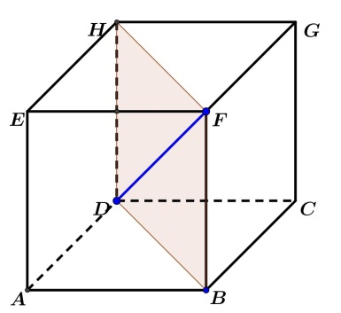

|  |  |
| --- | --- |
| Velikost úsečky *BD*: |  |
| Velikost úsečky *FD*: |  |

* 1. *BSAE*

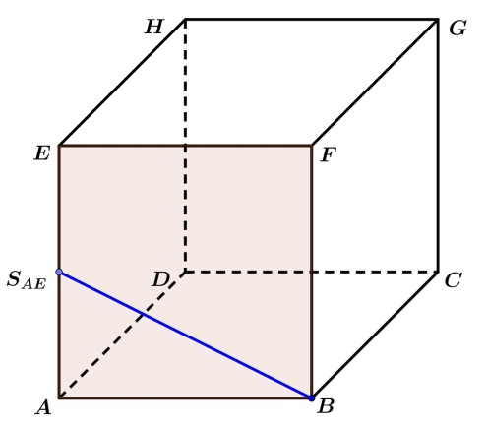

|  |  |
| --- | --- |
| Velikost úsečky *BSAE*: |  |

* 1. *BSDH*

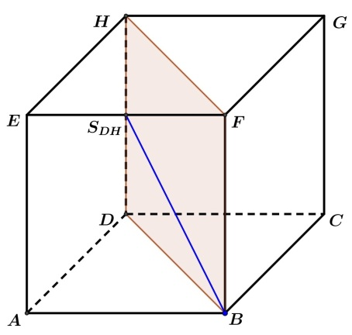

|  |  |
| --- | --- |
| Velikost úsečky *BD*: |  |
| Velikost úsečky *BSDH:* |  |

* 1. *BSAH*

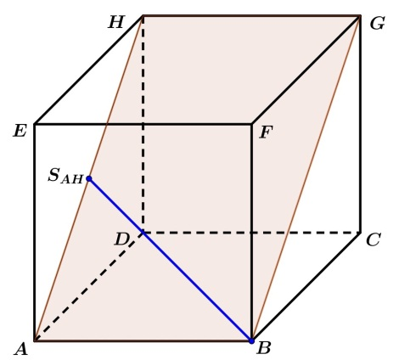

|  |  |
| --- | --- |
| Velikost úsečky *AH*: |  |
| Velikost úsečky *BSAH:* |  |

* 1. *SAHSAB*

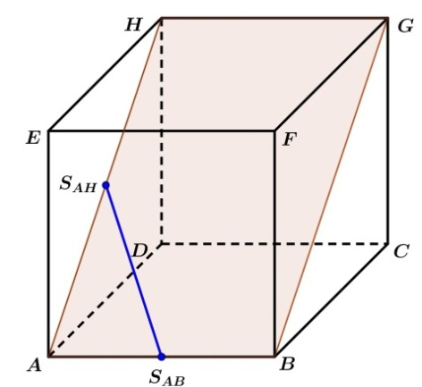

|  |  |
| --- | --- |
| Velikost úsečky *AH*: |  |
| Velikost úsečky *SABSAH:* |  |

* 1. *SHBSAD*

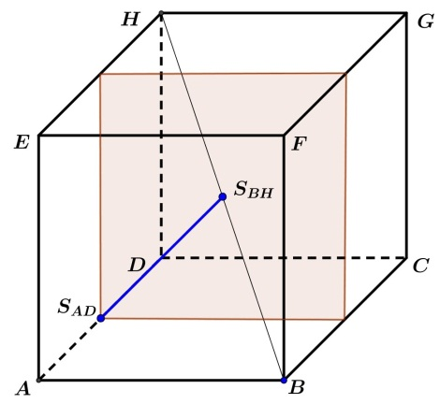

Bod *SBH* je středem krychle, proto leží v rovině řezu krychle body *SADSBCSEH*

|  |  |
| --- | --- |
| Velikost úsečky *SADSBH*: |  |

1. Je dán kvádr *ABCDEFGH*, pro který platí = 4 cm,  = 4 cm,  = 6 cm. Vypočítejte vzdálenost daných bodů.
   1. *BH*
   2. *ASBF*
   3. *DSBF*
   4. *ASBG*
   5. *SABSBG*
   6. *SBGSBC*

Řešení:

1. *BH*

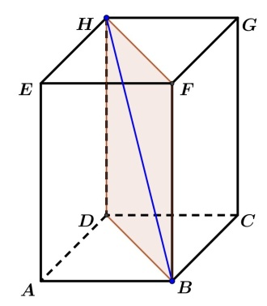

|  |  |
| --- | --- |
| Velikost úsečky *BD*: |  |

|  |  |
| --- | --- |
| Velikost úsečky *BH:* |  |

1. *ASBF*

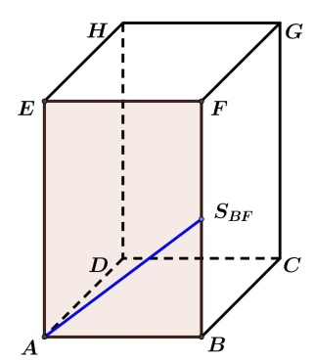

|  |  |
| --- | --- |
| Velikost úsečky *ASBF:* |  |

1. *DSBF*

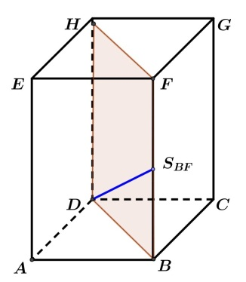

|  |  |
| --- | --- |
| Velikost úsečky *BD*: |  |
| Velikost úsečky *DSBF:* |  |

1. *ASBG*

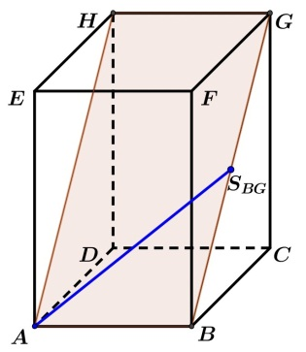

|  |  |
| --- | --- |
| Velikost úsečky *BG*: |  |
| Velikost úsečky *ASBG:* |  |

1. *SABSBG*

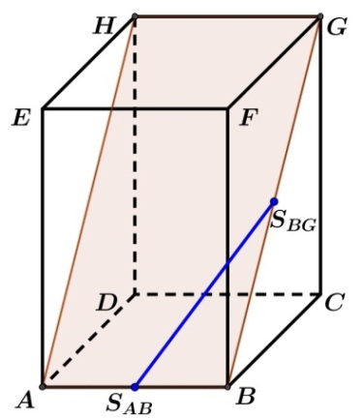

|  |  |
| --- | --- |
| Velikost úsečky *BG*: |  |
| Velikost úsečky *ASBG:* |  |

1. *SAGSBC*

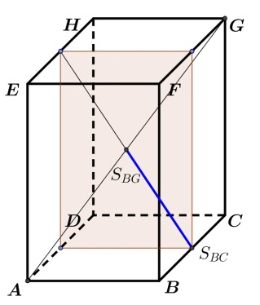

|  |  |
| --- | --- |
| Velikost úsečky *SAGSBC*: |  |

1. Je dán pravidelný čtyřboký jehlan *ABCDV*, pro který platí = 4 cm, *v* = 5 cm. Vypočítejte vzdálenost daných bodů.
2. *AV*
3. *VSAB*
4. *CSAV*
5. *BSAV*

Řešení:

1. *AV*

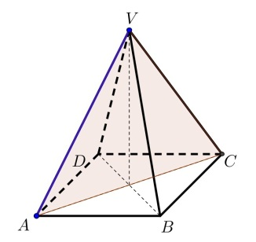

|  |  |
| --- | --- |
| Velikost úsečky *AC*: |  |

|  |  |
| --- | --- |
| Velikost úsečky *AV:* |  |

1. *VSAB*

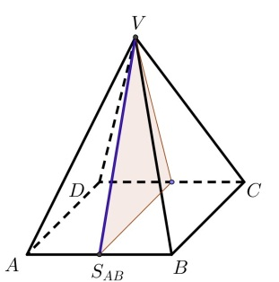

|  |  |
| --- | --- |
| Velikost úsečky *AC*: |  |

1. *CSAV*

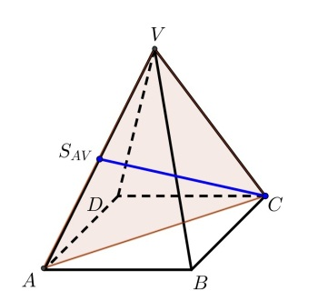

|  |  |
| --- | --- |
| Velikost úsečky *AC*: |  |
| Velikost úsečky *AV:* |  |
| Úhel při vrcholu *A* |  |
|  |  |

1. *BSAV*

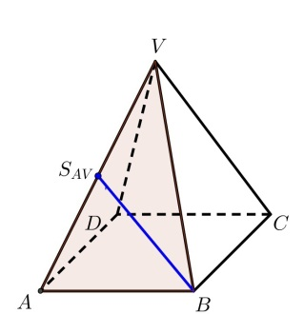

|  |  |
| --- | --- |
| Velikost úsečky *AC*: |  |
| Velikost úsečky *AV:* |  |
| Velikost úsečky *VSAB* |  |
| Úhel při vrcholu *A* |  |
| Velikost úsečky *BSAV* |  |

# Vzdálenost bodu od přímky

1. Je dána krychle *ABCDEFGH*, pro kterou platí = 5 cm. Vypočítejte vzdálenost daného bodu od dané přímky.
2. *B, EH*
3. *B, FG*
4. *B, DH*
5. *B, AH*
6. *B, EG*
7. *C, BD*
8. *A, SEFSBF*
9. *C, SAESBF*
10. *G, ESBF*

Řešení:

1. *B, EH*

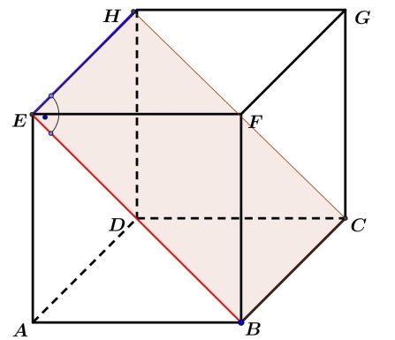

|  |  |
| --- | --- |
| Velikost úsečky *BE*: |  |

1. *B, FG*

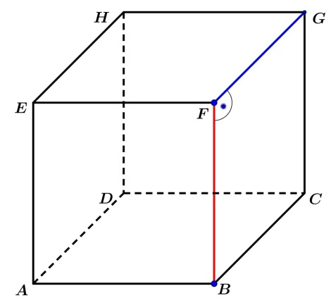

|  |  |
| --- | --- |
| Velikost úsečky *BF*: |  |

1. *B, DH*

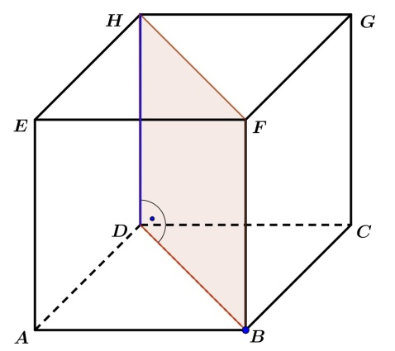

|  |  |
| --- | --- |
| Velikost úsečky *BD*: |  |

1. *B, AH*

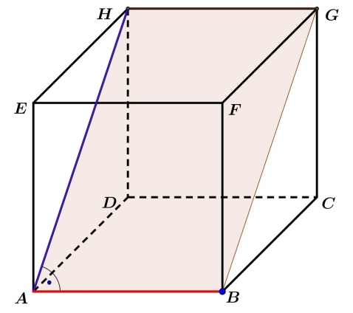

|  |  |
| --- | --- |
| Velikost úsečky *AB*: |  |

1. *B, EG*

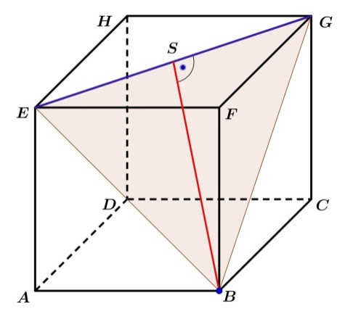

|  |  |
| --- | --- |
| Velikost úsečky *BE*: |  |
| Velikost úsečky *BS*: |  |

1. *C, BD*

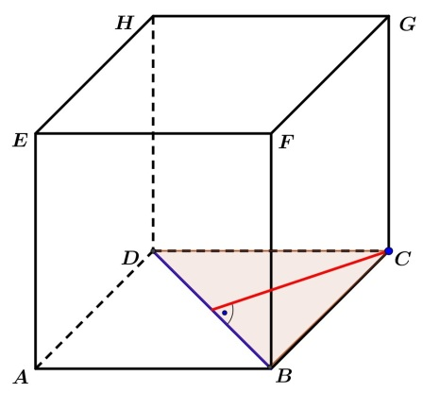

|  |  |
| --- | --- |
| Velikost úsečky *BD*: |  |
| Velikost úsečky *CS*: |  |

1. *A, SEFSBF*

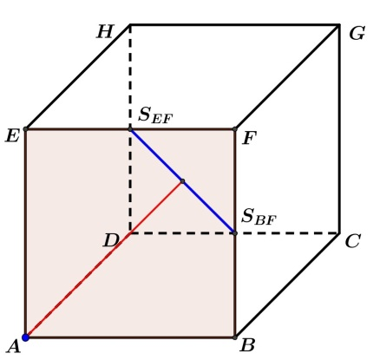

|  |  |
| --- | --- |
| Velikost úsečky *AF*: |  |
| Velikost úsečky *AS*: |  |

1. *C, SAESBF*

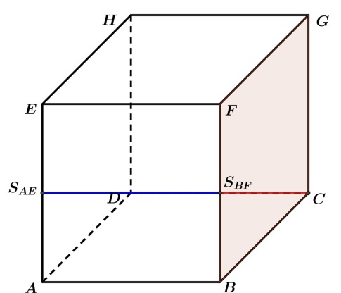

|  |  |
| --- | --- |
| Velikost úsečky *CSBF*: |  |

1. *G, ESBF*

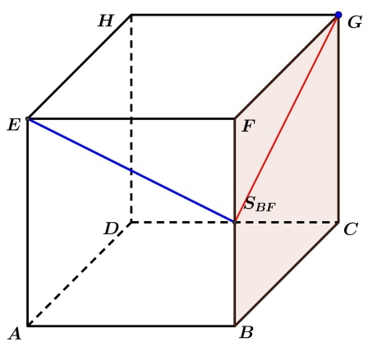

|  |  |
| --- | --- |
| Velikost úsečky *CSBF*: |  |

1. Je dán kvádr *ABCDEFGH*, pro který platí = 4 cm,  = 4 cm,  = 6 cm. Vypočítejte vzdálenost daného bodu od dané přímky.
   1. *A,BC*
   2. *B,EF*
   3. *C,AE*
   4. *C,EF*
   5. *H,AC*
   6. *A,FC*
   7. *B,FA*
   8. *SAG,BF*
   9. *C,HB*
   10. *C,SBFSFG*

Řešení:

* 1. *A,BC*

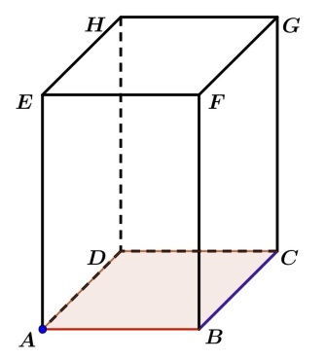

|  |  |
| --- | --- |
| Velikost úsečky *A,B*: |  |

* 1. *B,EF*

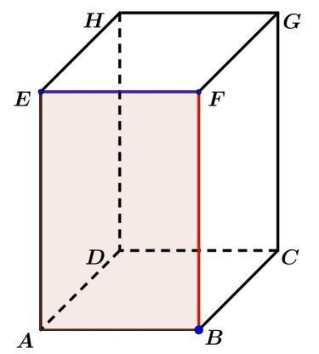

|  |  |
| --- | --- |
| Velikost úsečky *BF*: |  |

* 1. *C,AE*

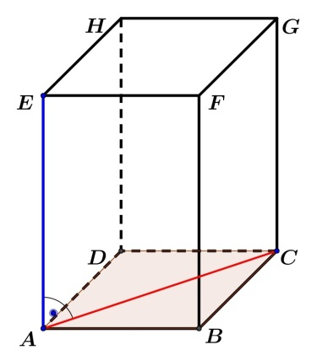

|  |  |
| --- | --- |
| Velikost úsečky *AC*: |  |

* 1. *C,EF*

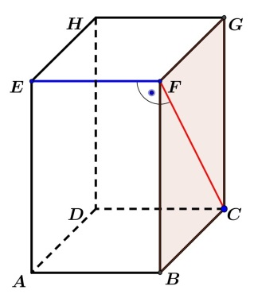

|  |  |
| --- | --- |
| Velikost úsečky *CF*: |  |

* 1. *H,AC*

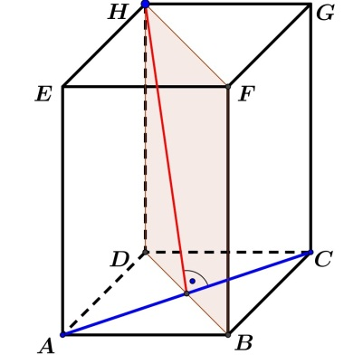

|  |  |
| --- | --- |
| Velikost úsečky *DB*: |  |
| Velikost úsečky *HS:* |  |

* 1. *A,FC*

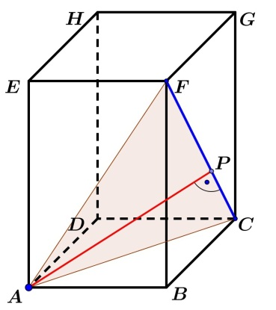

|  |  |
| --- | --- |
| Velikost úsečky *AC*: |  |
| Velikost úsečky *AF:* |  |

|  |  |
| --- | --- |
| Velikost úsečky *FS:* | Trojúhelník *ACF* je rovnoramenný, vypočítáme jeho výšku: |
| Velikost úsečky *AP:* | Můžeme například využít podobnosti trojúhelníků *FSC* a *APC*. (Pravoúhlé trojúhelníky se stejným úhlem při vrcholu *C).* |

* 1. *B,FA*

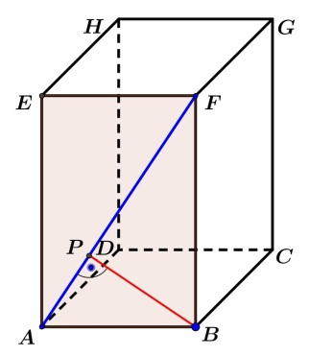

|  |  |
| --- | --- |
| Velikost úsečky *AF:* |  |

|  |  |
| --- | --- |
| Velikost úsečky *BP:* | Úsečka *BP* je výškou pravoúhlého trojúhelníka *ABF.* Spojením Euklidových vět o výšce a odvěsně je možné ze známých údajů tuto výšku vypočítat: |

* 1. *SAG,BF*

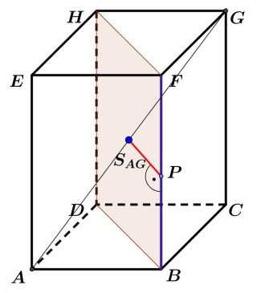

|  |  |
| --- | --- |
| Velikost úsečky *DB*: |  |
| Velikost úsečky *SAGP:* | Bod *SAG* je bod, ve kterém se půlí tělesové úhlopříčky, tedy i úhlopříčka *HB*. |

* 1. *C,HB*

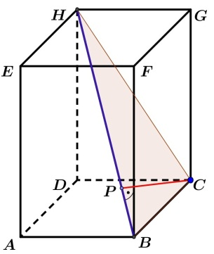

|  |  |
| --- | --- |
| Velikost úsečky *DB:* |  |
| Velikost úsečky *HB:* | Bod *SAG* je bod, ve kterém se půlí tělesové úhlopříčky, tedy i úhlopříčka *HB*. |
| Velikost úsečky *HC:* |  |
| Velikost úsečky *CP:* | Úsečka *CP* je výškou pravoúhlého trojúhelníka *HCB.* Spojením Euklidových vět o výšce a odvěsně je možné ze známých údajů tuto výšku vypočítat: |

* 1. *C,SBFSFG*

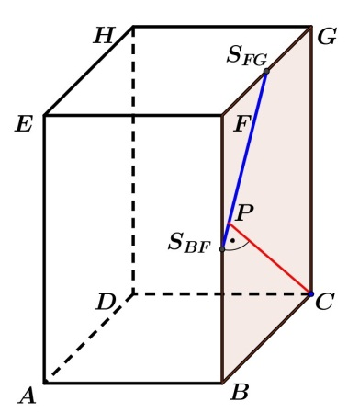

|  |  |
| --- | --- |
| Velikost úsečky *CP:* | Z obrázku a z podobnosti pravoúhlých trojúhelníků se společným úhlem při vrcholu *C* je zřejmé, že platí: |
| Velikost úsečky *CX:* | Úsečka *CX* je výškou pravoúhlého trojúhelníka *SCGSBCC.* Spojením Euklidových vět o výšce a odvěsně je možné ze známých údajů tuto výšku vypočítat: |
| Velikost úsečky *SCGSBC* |  |
| Velikost úsečky *CX:* |  |
| Velikost úsečky *CP:* |  |

1. Je dán pravidelný čtyřboký jehlan *ABCDV*, pro který platí = 4 cm, *v* = 5 cm. Vypočítejte vzdálenost daného bodu od dané přímky.
   1. *V, BC*
   2. *B,AV*
   3. *V,AC*
   4. *B,DV*
   5. *SBV,CV*
   6. *SBV,DV*
   7. *SAC,CV*
   8. *D,SAVSCV*

Řešení:

* 1. *V, BC*

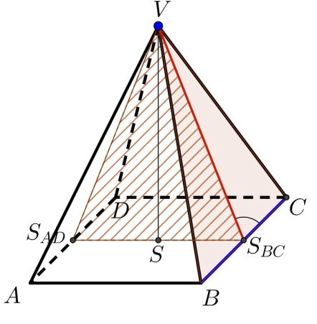

|  |  |
| --- | --- |
| Velikost úsečky *VSBC*: |  |

* 1. *B,AV*

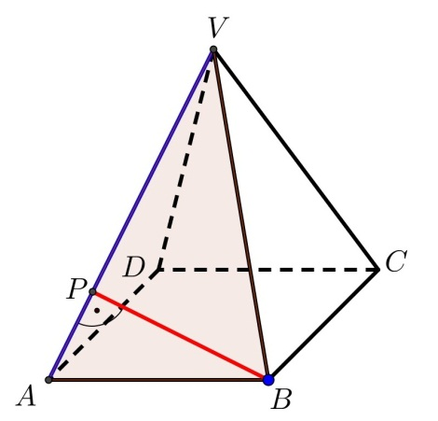

|  |  |
| --- | --- |
| Velikost úsečky *VSAB*: |  |
| Velikost úsečky *AV:* |  |

|  |  |
| --- | --- |
| Velikost úsečky *BP*: | Můžeme například využít podobnosti trojúhelníků *ABP* a *ASABV*. (Pravoúhlé trojúhelníky se stejným úhlem při vrcholu *A).* |

* 1. *V,AC*

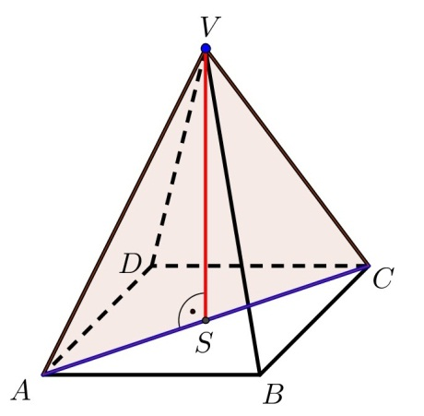

|  |  |
| --- | --- |
| Velikost úsečky *VS*: | Velikost úsečky *VS* je výška jehlanu: |

* 1. *B,DV*

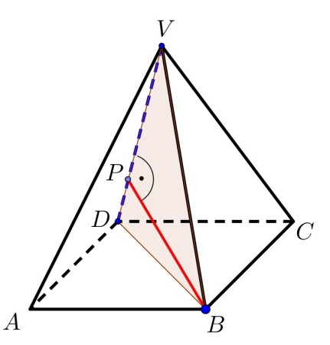

|  |  |
| --- | --- |
| Velikost úsečky *BD*: |  |
| Velikost úsečky *BV*: |  |
| Velikost úsečky *DP*: | Můžeme například využít podobnosti trojúhelníků *BPD* a *BSBDV*. (Pravoúhlé trojúhelníky se stejným úhlem při vrcholu *B*). |

* 1. *SBV,CV*

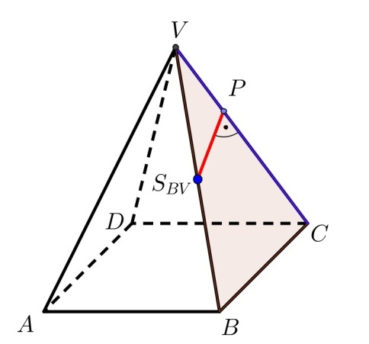

|  |  |
| --- | --- |
| Velikost úsečky *VSBC*: |  |
| Velikost úsečky *BV:* |  |
| Velikost úsečky *CP*: | Můžeme například využít podobnosti trojúhelníků *BCP* a *BSBCV*. (Pravoúhlé trojúhelníky se stejným úhlem při vrcholu *B).* |
| Velikost úsečky *CP*: | Z obrázku a z podobnosti pravoúhlých trojúhelníků *VPC* a*VXSCV* se společným úhlem při vrcholu *V* vyplývá, že:  , neboť platí:    Tedy: |

* 1. *SBV,DV*

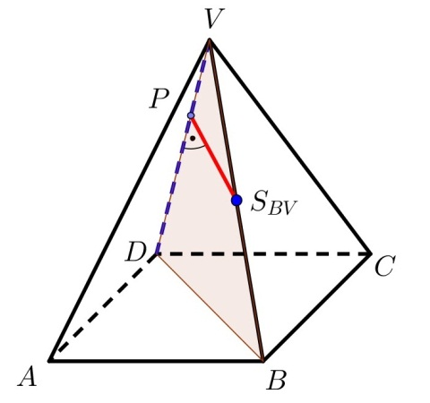

|  |  |
| --- | --- |
| Velikost úsečky *BD*: |  |
| Velikost úsečky *BV*: |  |
| Velikost úsečky *DP*: | Můžeme například využít podobnosti trojúhelníků *BPD* a *BSBDV*. (Pravoúhlé trojúhelníky se stejným úhlem při vrcholu *B*). |
| Velikost úsečky *SDVX*: | Z obrázku a z podobnosti pravoúhlých trojúhelníků *VPD* a*VXSDV* se společným úhlem při vrcholu *V* vyplývá, že:  , neboť platí:    Tedy: |

* 1. *SAC,CV*

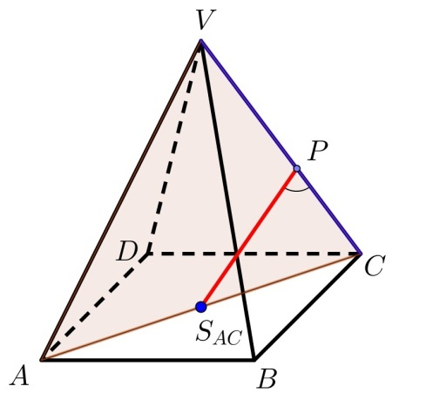

|  |  |
| --- | --- |
| Velikost úsečky *AC*: |  |
| Velikost úsečky *CV:* |  |

|  |  |
| --- | --- |
| Velikost úsečky *AV:* | Můžeme například využít podobnosti trojúhelníků *SACCP* a *VSACC*. (Pravoúhlé trojúhelníky se stejným úhlem při vrcholu *C*). |

* 1. *D,SAVSCV*

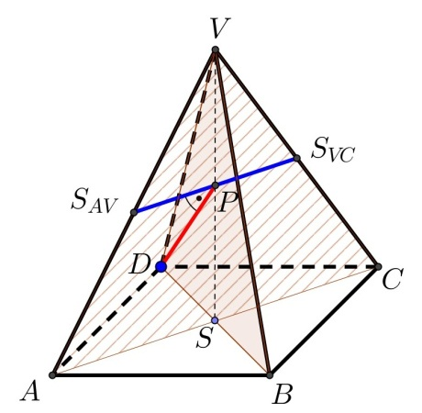

|  |  |
| --- | --- |
| Velikost úsečky *BD*: |  |
| Umístění bodu *P*: | Z podobnosti trojúhelníků vyplývá, že bod *P* půlí úsečku *SACV.* Proto: |
| Velikost úsečky *DP*: |  |

# Vzdálenost dvou rovnoběžných přímek

1. Je dána krychle *ABCDEFGH*, pro kterou platí = 5 cm. Vypočítejte vzdálenost daných rovnoběžných přímek.
   1. *AB, EF*
   2. *EF, DC*
   3. *DB, HF*
   4. *SEHSFG,CD*

Řešení:

* 1. *AB, EF*

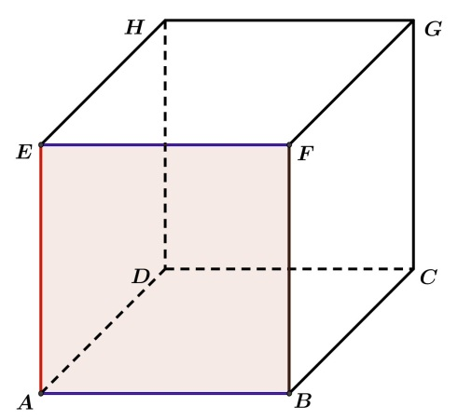

|  |  |
| --- | --- |
| Velikost úsečky *BD*: |  |

* 1. *EF, DC*

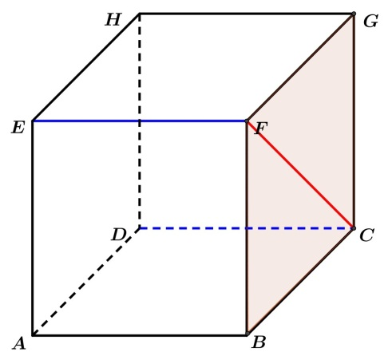

|  |  |
| --- | --- |
| Velikost úsečky *CF*: |  |

* 1. *DB, HF*

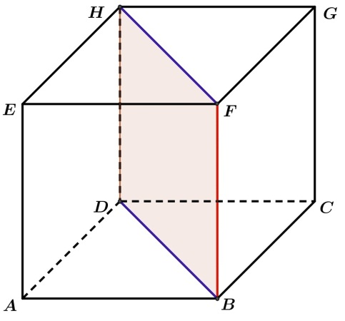

|  |  |
| --- | --- |
| Velikost úsečky *BF*: |  |

* 1. *SEH,SFG,CD*

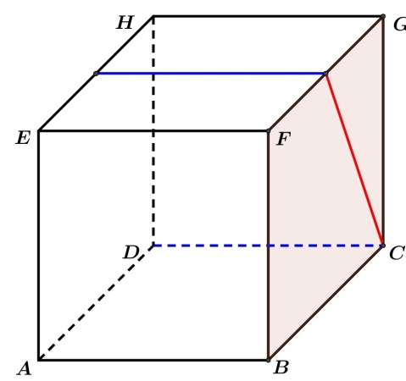

|  |  |
| --- | --- |
| Velikost úsečky *BF*: |  |

1. Je dán kvádr *ABCDEFGH*, pro který platí = 4 cm,  = 4 cm,  = 6 cm. Vypočítejte vzdálenost daných rovnoběžných přímek:
   1. *AB, EF*
   2. *EF, DC*
   3. *DB, HF*
   4. *SEHSFG*,*CD*
   5. *GSFB, SHDA*
   6. *SFBSCG*, *EH*

Řešení:

* 1. *AB, EF*

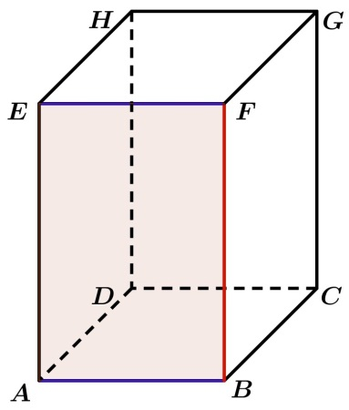

|  |  |
| --- | --- |
| Velikost úsečky *BF*: |  |

* 1. *EF,DC*

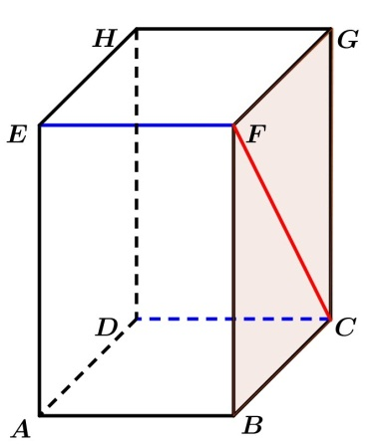

|  |  |
| --- | --- |
| Velikost úsečky *CF*: |  |

* 1. *DB, HF*

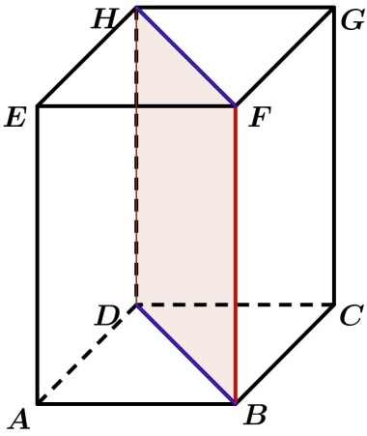

|  |  |
| --- | --- |
| Velikost úsečky *BF*: |  |

* 1. *SEHSFG*,*CD*

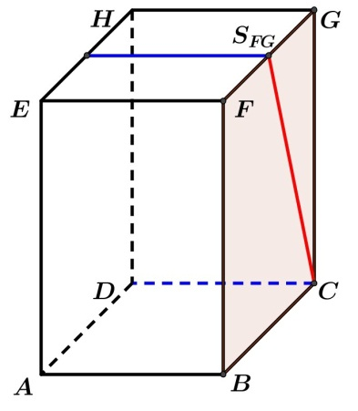

|  |  |
| --- | --- |
| Velikost úsečky *SFGC*: |  |

* 1. *GSBF, SDHA*

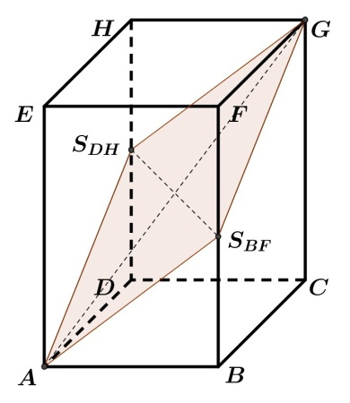

|  |  |
| --- | --- |
| Velikost úsečky *ASBF*: |  |
| Velikost úsečky *AC*: |  |
| Velikost úsečky *AG*: |  |
| Velikost úsečky *SDHSBF* | Velikost úsečky *SDHSBF* je rovna velikost úhlopříčky podstavy tedy: |
| Velikost úsečky *SBFP* | Pro výpočet můžeme například porovnat obsah kosočtverce, pro který můžeme využít vztahy: |

* 1. *SFB,SCG,EH*

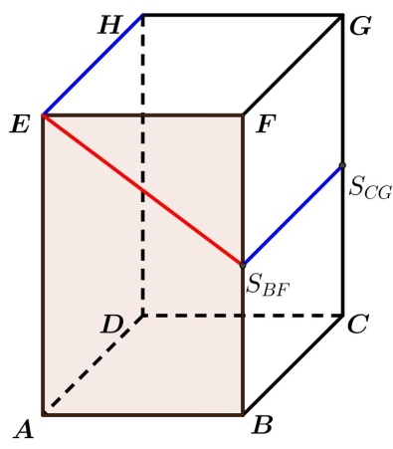

|  |  |
| --- | --- |
| Velikost úsečky *ESBF*: |  |

1. Je dán pravidelný čtyřboký jehlan *ABCDV*, pro který platí = 4 cm, *v* = 5 cm. Vypočítejte vzdálenost daných rovnoběžných přímek:
   1. *BC, AD*
   2. *BC, SAVSDV*
   3. *BV, SBCSCV*
   4. *AC, SAVSCV*

Řešení:

* 1. *BC, AD*

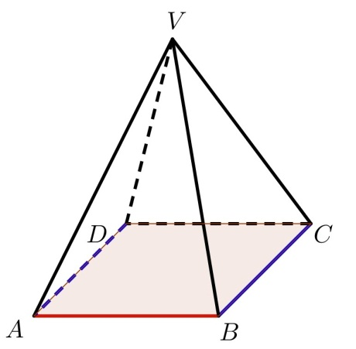

|  |  |
| --- | --- |
| Velikost úsečky *AB*: |  |

* 1. *BC,SAVSDV*

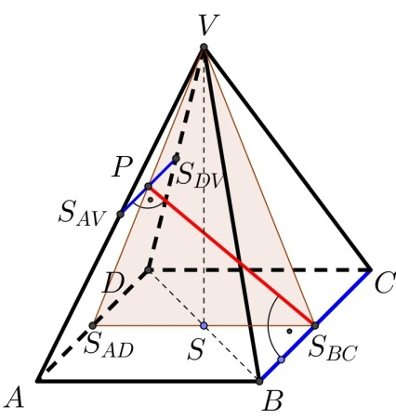

|  |  |
| --- | --- |
| Velikost úsečky *SADV*: |  |

|  |  |
| --- | --- |
| Velikost úhlu α: |  |
| Velikost úsečky *SBCP*: | Kosinova věta: |

* 1. *BV,SBCSCV*

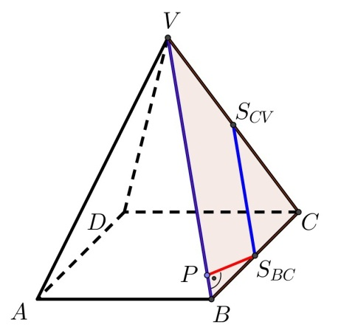

|  |  |
| --- | --- |
| Velikost úsečky *VSBC*: |  |

|  |  |
| --- | --- |
| Velikost úsečky *BD*: |  |
| Velikost úsečky *BV:* |  |
| Velikost úsečky *SBCX*: | Můžeme například využít podobnosti trojúhelníků *BCX* a *BSBCV*. (Pravoúhlé trojúhelníky se stejným úhlem při vrcholu *A).* |
| Velikost úsečky *SBCP*: | Z obrázku a z podobnosti pravoúhlých trojúhelníků se společným úhlem při vrcholu *B* je zřejmé, že platí: |

* 1. *AC, SAVSCV*

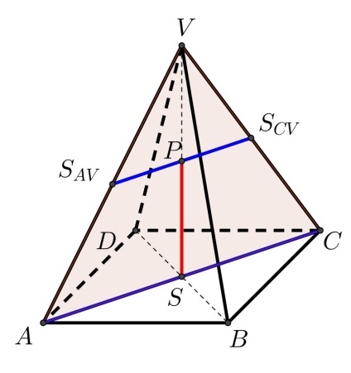

|  |  |
| --- | --- |
| Velikost úsečky *VS*: | Velikost úsečky *VS* je výška jehlanu: |
| Velikost úsečky *SP*: | Z obrázku a z podobnosti pravoúhlých trojúhelníků se společným úhlem při vrcholu *A* je zřejmé, že platí: |

# Vzdálenost bodu od roviny

1. Je dána krychle *ABCDEFGH*, pro kterou platí = 5 cm. Vypočítejte vzdálenost daného bodu od dané roviny.
   1. *E, BCG*
   2. *E, HFA*
   3. *B, FGSAE*
   4. *G, BFH*
   5. *F, SEFSBFSFG*
   6. *SHB, SEFSBFSCG*

Řešení:

* 1. *E, BCG*

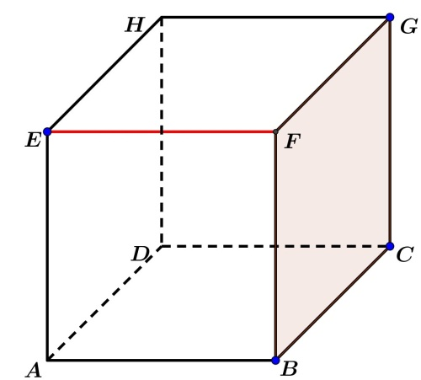

|  |  |
| --- | --- |
| Velikost úsečky *EF*: |  |

* 1. *E, HFA*

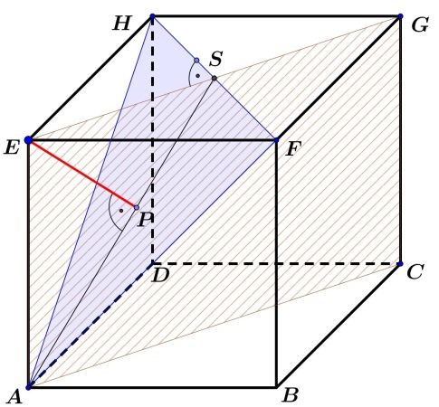

|  |  |
| --- | --- |
| Velikost úsečky *ES*: |  |
| Velikost úsečky *AS*: |  |
| Velikost úsečky *EP*: | Úsečka *EP* je výškou pravoúhlého trojúhelníka *AES.* Spojením Euklidových vět o výšce a odvěsně je možné ze známých údajů tuto výšku vypočítat: |

* 1. *B, FGSAE*

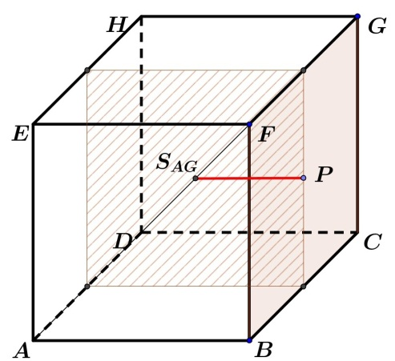

|  |  |
| --- | --- |
| Velikost úsečky *SAGP*: |  |

* 1. *G, BFH*

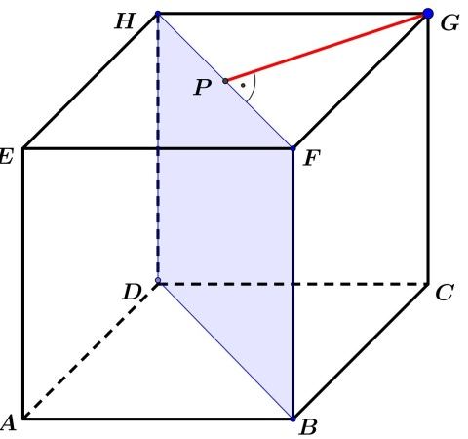

|  |  |
| --- | --- |
| Velikost úsečky *SAGP*: |  |

* 1. *F, SEFSBFSFG*

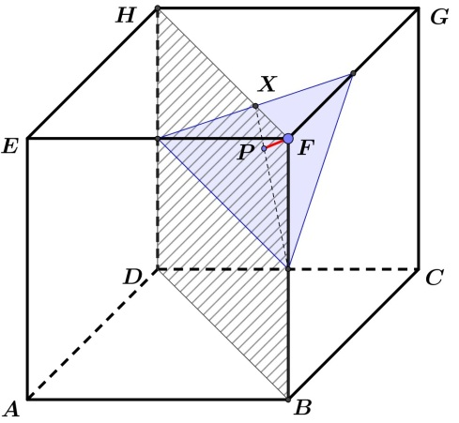

|  |  |
| --- | --- |
| Velikost úsečky *SAGP*: | Z podobnosti trojúhelníků vyplývá, že: |
| Velikost úsečky *XSBF*: |  |
| Velikost úsečky *FP*: | Úsečka *EP* je výškou pravoúhlého trojúhelníka *AES.* Spojením Euklidových vět o výšce a odvěsně je možné ze známých údajů tuto výšku vypočítat: |

* 1. *SHB, SEFSBFSCG*

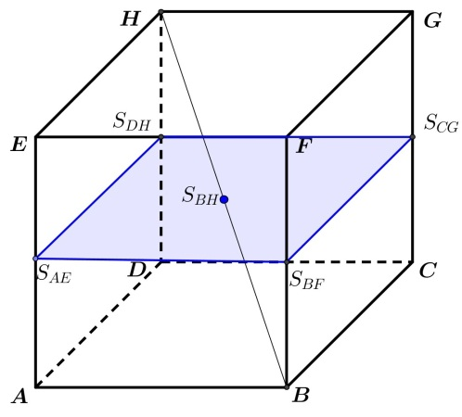

|  |  |
| --- | --- |
| Bod *SBH* leží přímo v rovině *SEFSBFSCG.* |  |

# Odchylka dvou přímek

1. Je dána krychle *ABCDEFGH* o hraně *a* = 10cm. Vypočtěte odchylku přímek:
   1. *AH* a *BG*
   2. *EA* a *DC*
   3. *BG* a *BC*
   4. *DF* a *DB*
   5. *HB* a *HG*
   6. *BG* a *AB*

Řešení:

1. *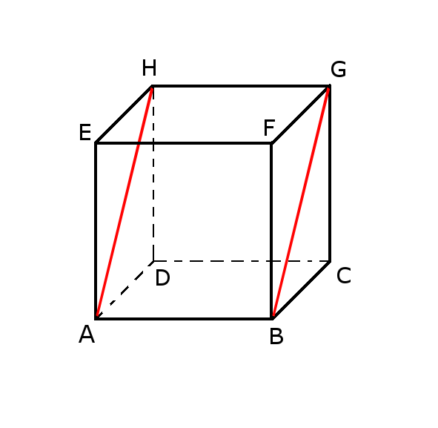AH* a *BG*

*AH* || *BG*

1. 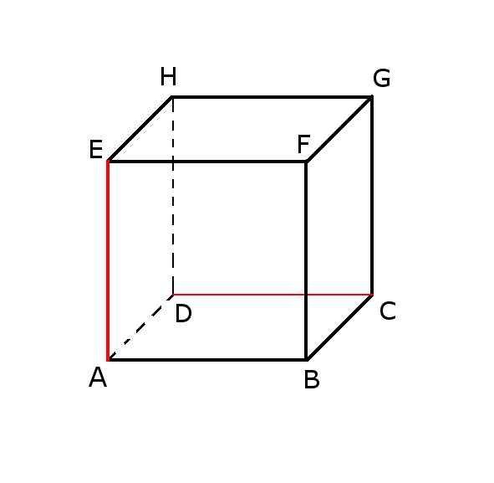*EA* a *DC*

bodem *A* vedeme rovnoběžku s *DC* = *AB *

1. *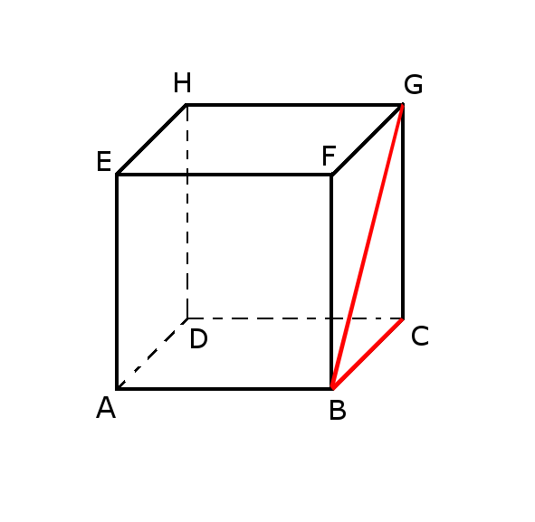BG* a *BC*

*BG* je úhlopříčka na čtverci *BCGF*  odchylka je 45°

1. 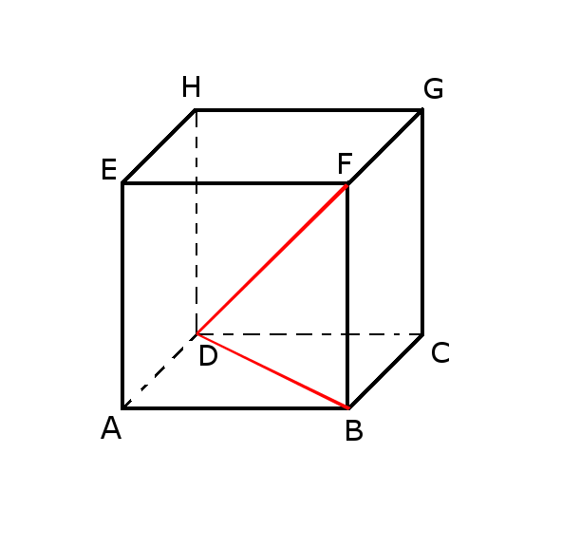*DF* a *DB*

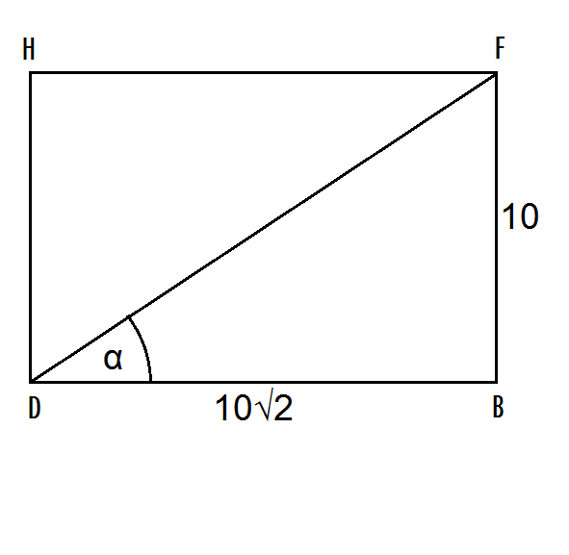



1. *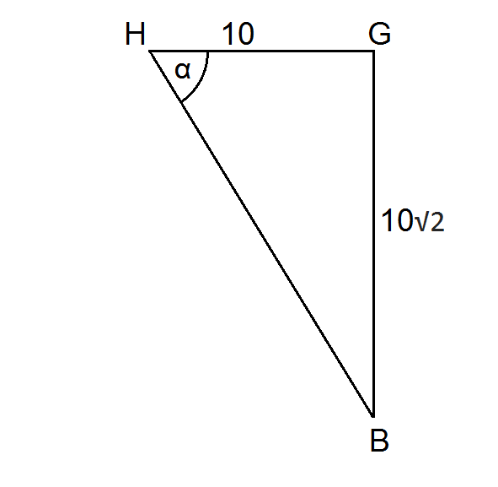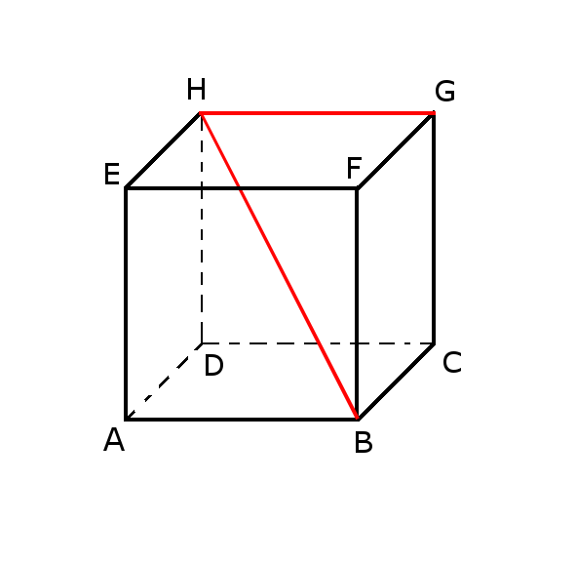HG* a *HB*



1. *BG* a *AB*

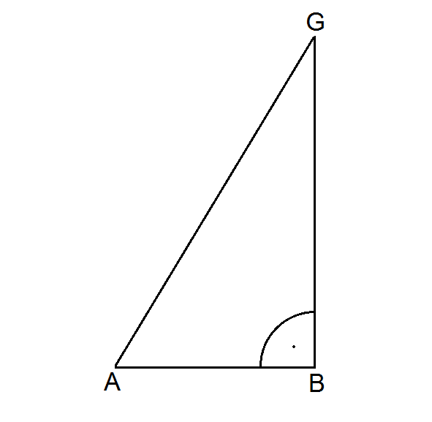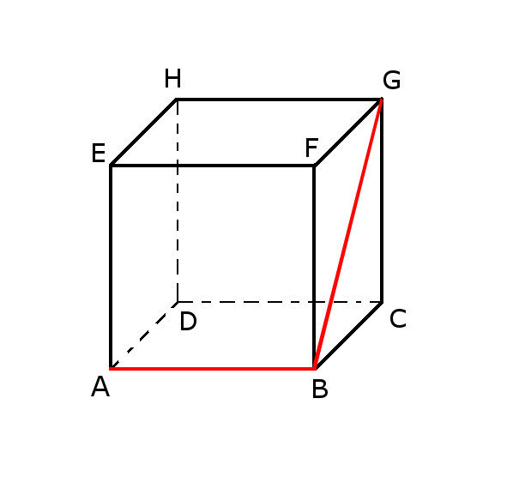



1. Je dán pravidelný čtyřboký jehlan *ABCDV*, kde |*AB*|= 8 cm, *v* = 12cm. Vypočtěte odchylku přímek:
2. *AV* a *VC*
3. *DB* a *VD*
4. *AV* a *BC*
5. *AB* a *DV*

Řešení:

1. 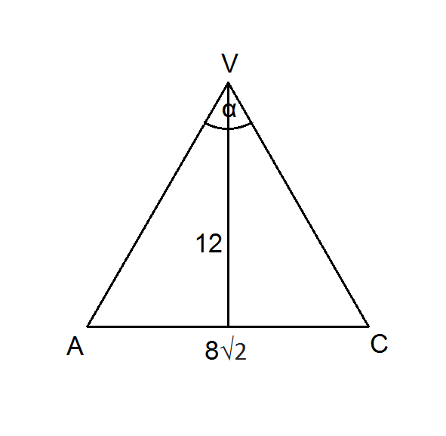*AV* a *VC*

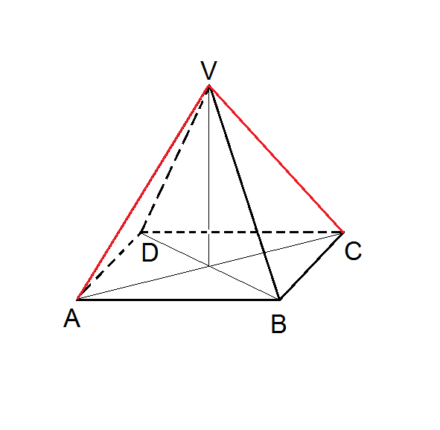



1. *DB* a *VD*

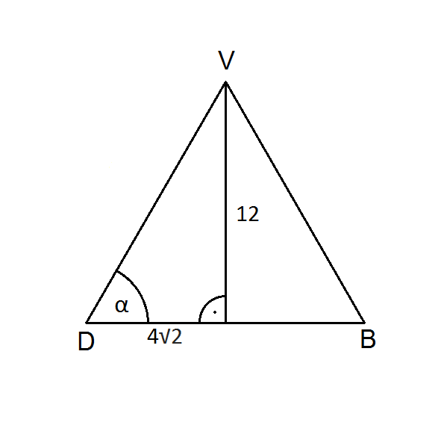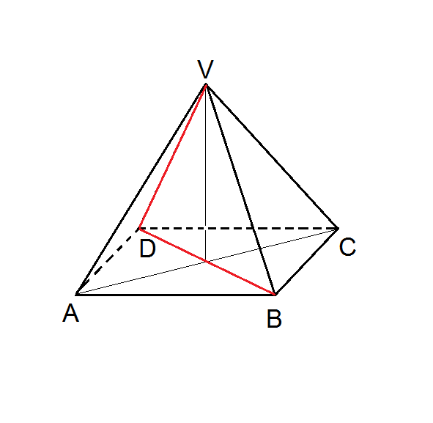



1. 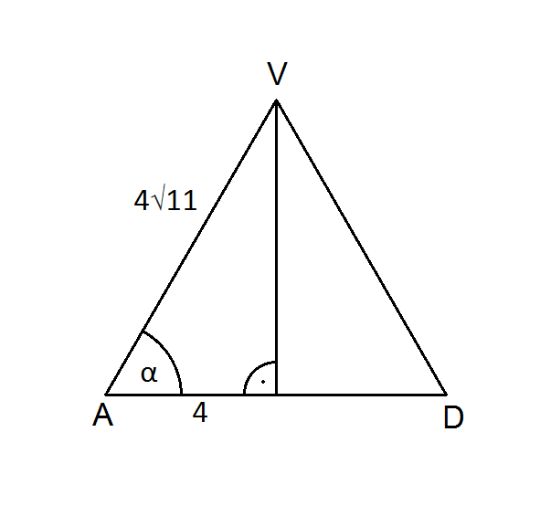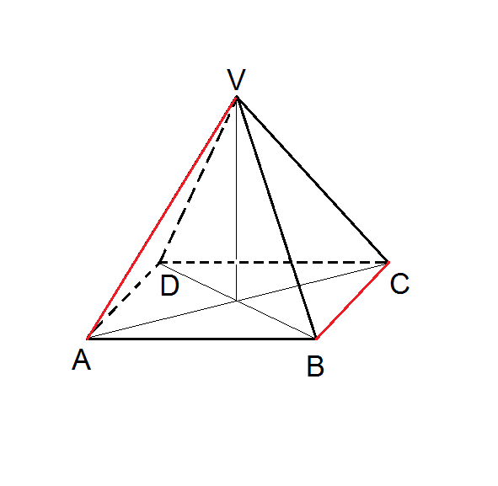*AV* a *BC*

Bodem *A* vedeme rovnoběžku s *BC*:



1. 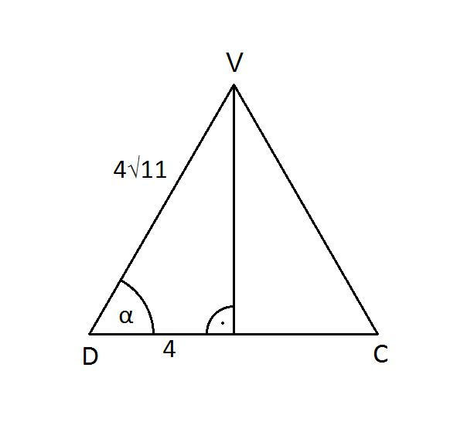*AB* a *DV*

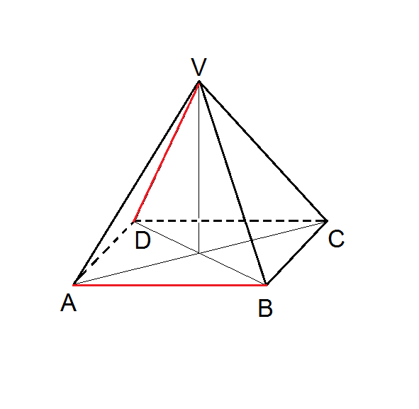

Bodem *D* vedeme rovnoběžku s *AB*:



1. Je dán kvádr *ABCDEFGH* s rozměry |*AB*| = 6 cm, |*BC*| = 10 cm, |*AE*| = 15 cm. Vypočtěte odchylku přímek:
2. *AD* a *AF*
3. *HB* a *CG*
4. *DC* a *AF*
5. *BG* a *ED*
6. *AF* a *HC*

Řešení:

1. 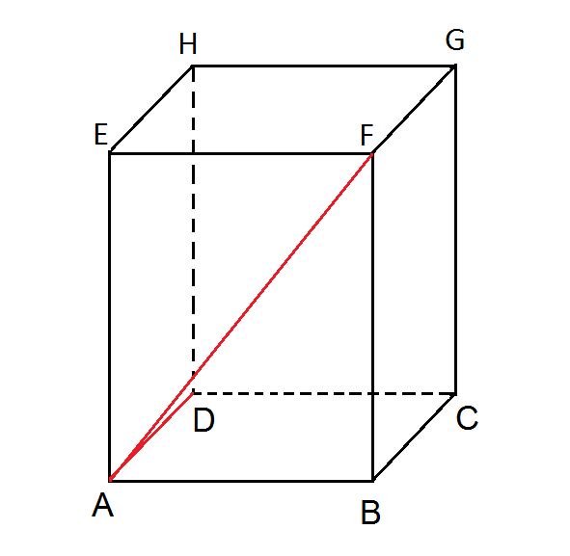AD a AF

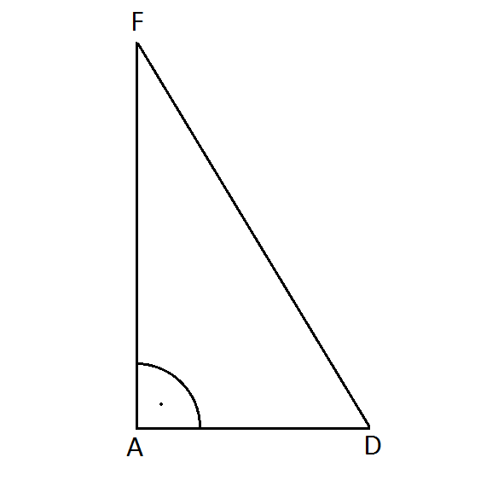



1. *HB* a *CG*

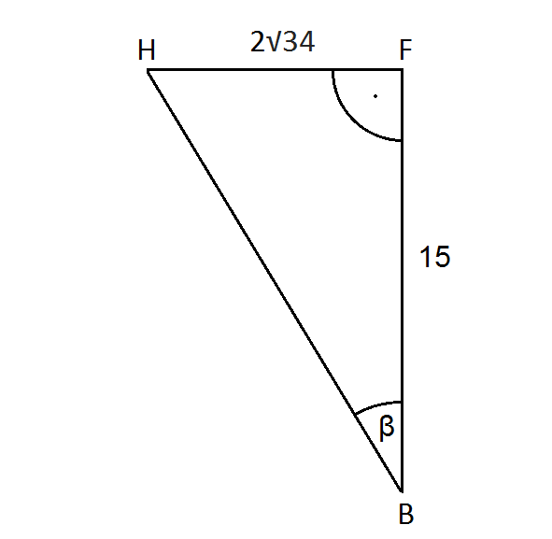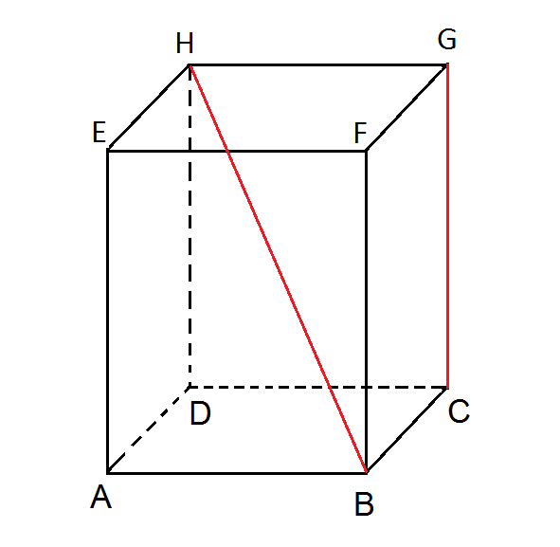

Bodem *B* vedeme rovnoběžku s *CG*:



1. *DC* a *AF*

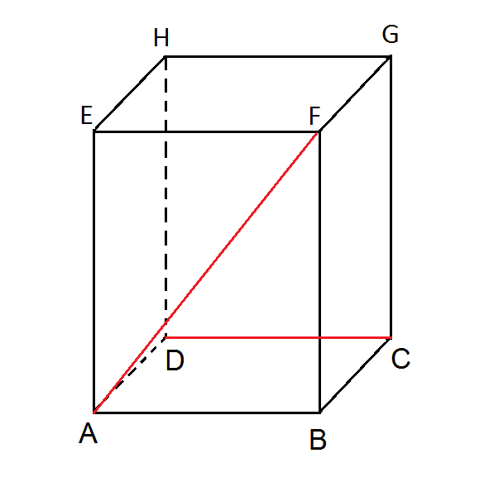

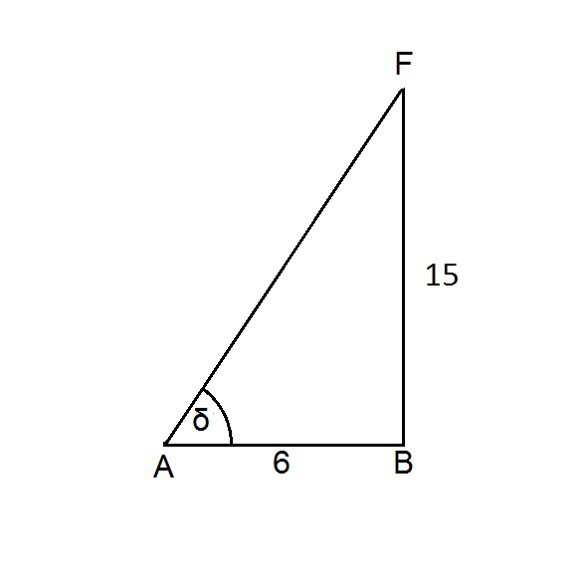



1. *BG* a *ED*

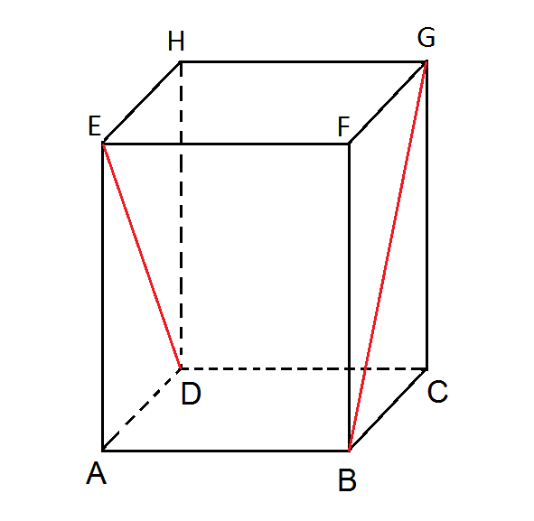

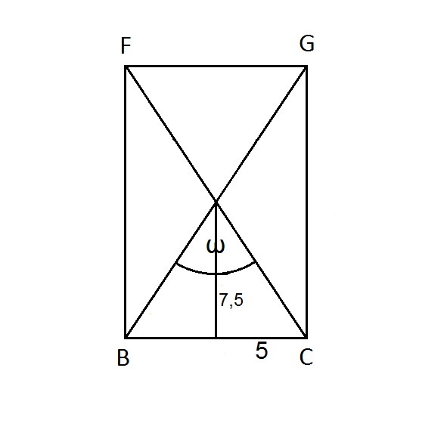

Bodem *C* vedeme rovnoběžku s *DE*:



1. *AF* a *HC*

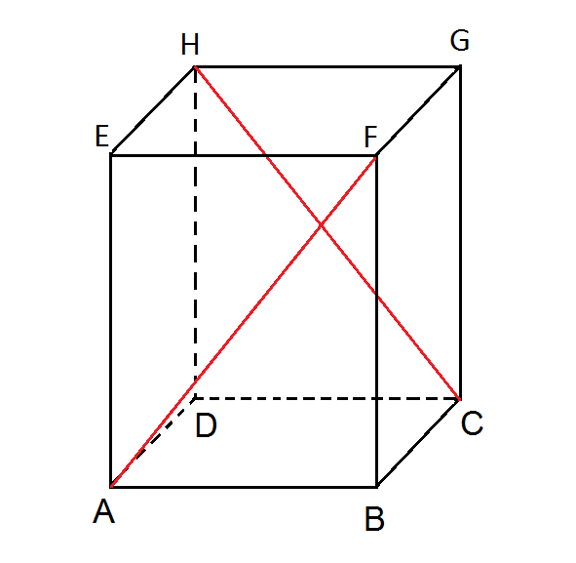

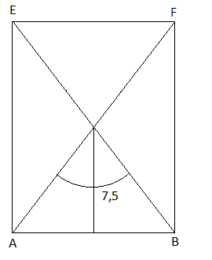



# Odchylka přímky od roviny

1. Je dán pravidelný čtyřboký jehlan *ABCDV*. |*AB*| = 6 cm, *v* = 10 cm. Vypočtěte odchylku:
2. přímky *VB* od roviny *ABC*
3. přímky *VS* od roviny *BCV*
4. přímky *AB* od roviny *ADV*

Řešení:

1. *VB* od *ABC*

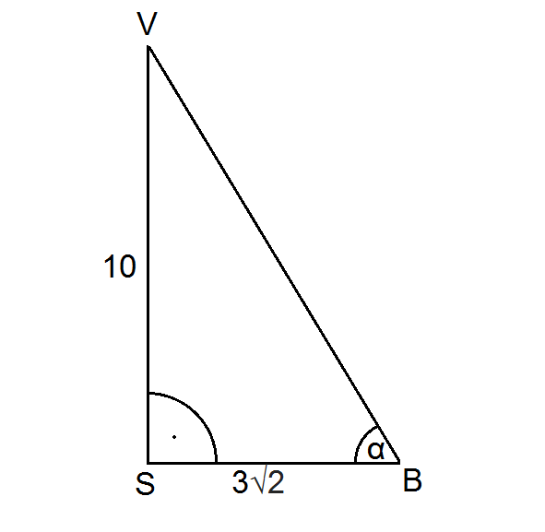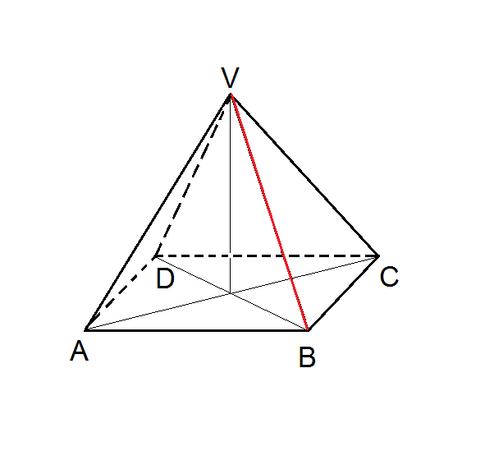



1. *VS* od *BCV*

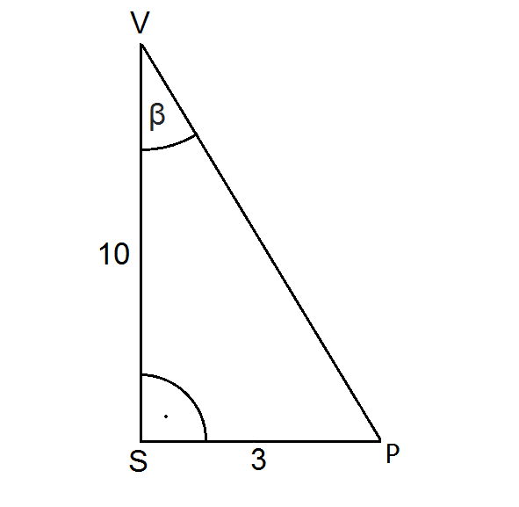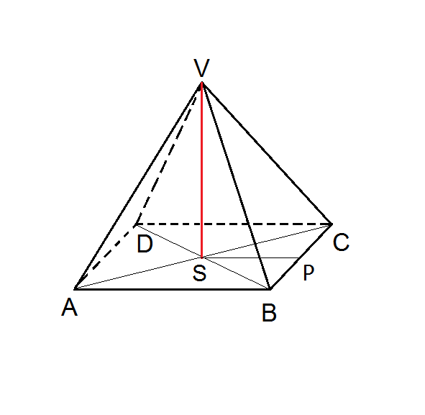



1. *AB* od *ADV*

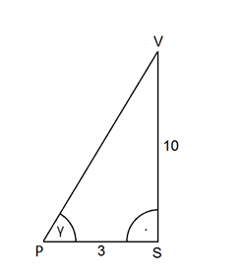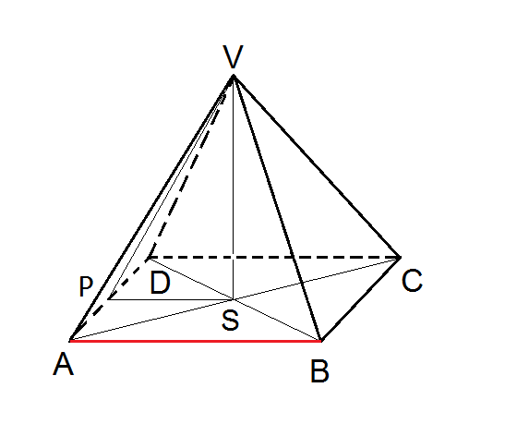



1. Je dán kvádr ABCDEFGH, který má hrany |*AB*| = 5 cm, |*BC*| = 8 cm, |*AE*| = 10 cm. Vypočtěte odchylku:
   1. přímky DF od roviny ABC
   2. přímky DF od roviny BCG
   3. přímky ED od roviny DCG
   4. přímky HB od roviny ABF

Řešení:

1. *DF* od *ABC*

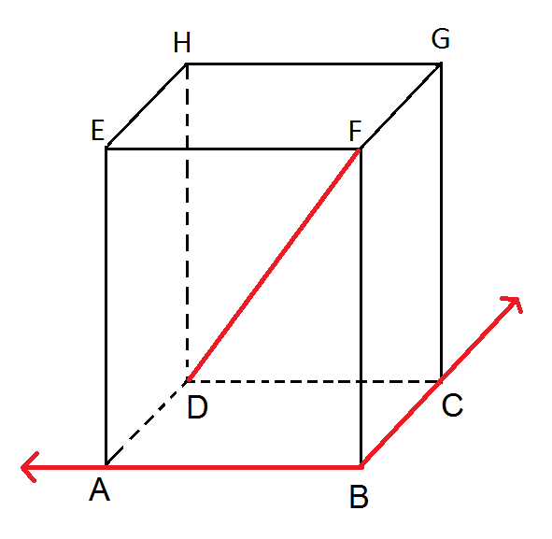

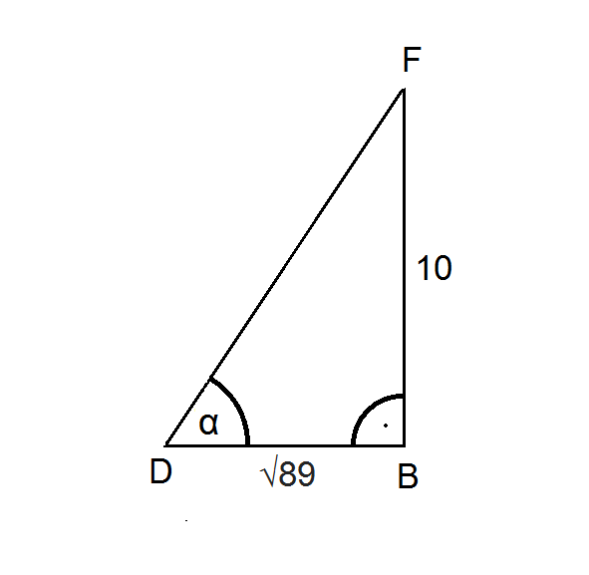



1. *DF* od *BCG*

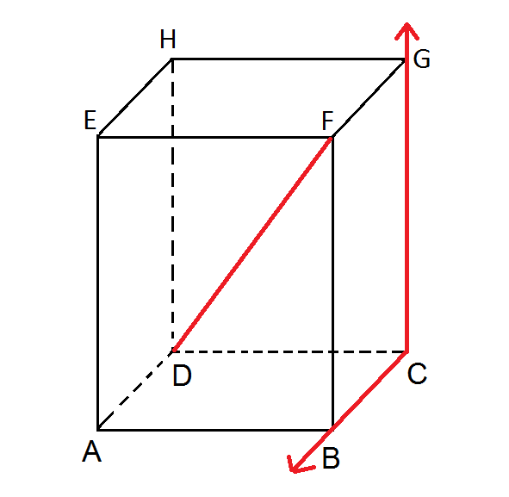

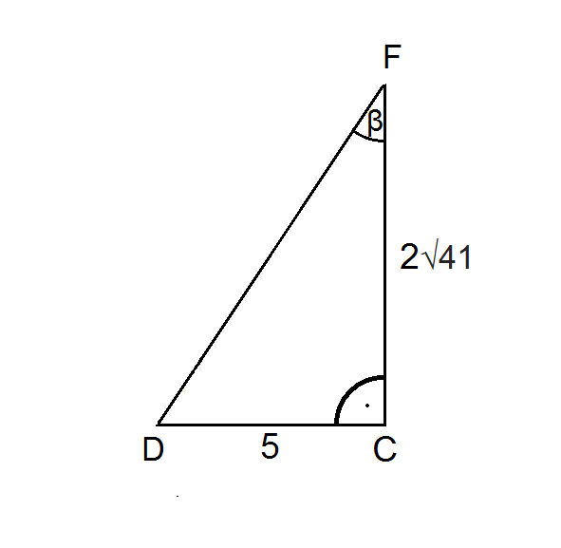



1. *ED* od *DCG*

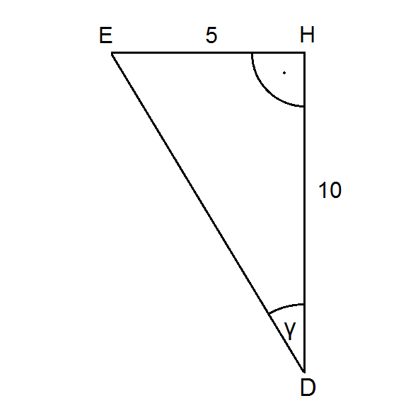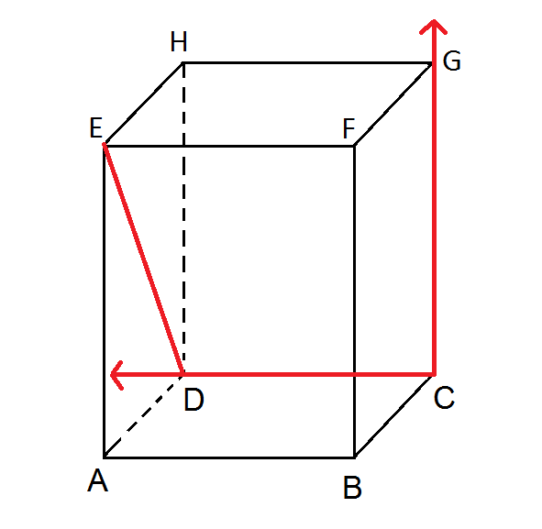



1. *HB* od *ABF*

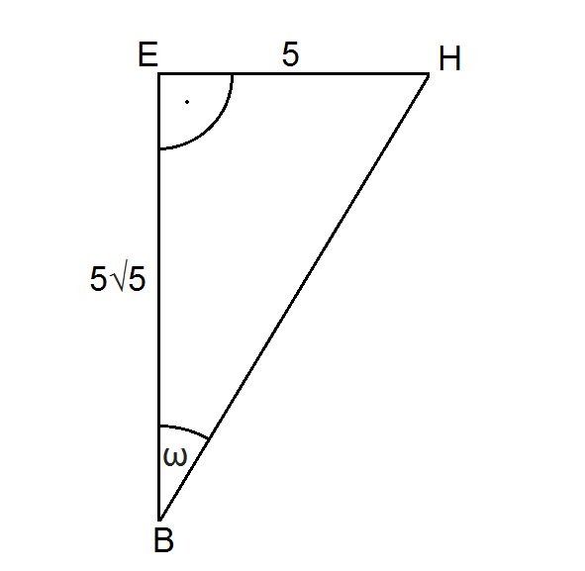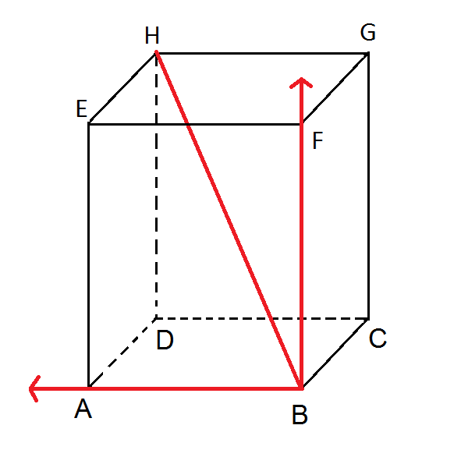



1. Je dána krychle *ABCDEFGH* o hraně 5 cm. Vypočtěte odchylku:
   1. přímky *EG* od roviny *DCG*
   2. přímky *HB* od roviny *BCG*
   3. přímky *DB* od roviny *ACE*
   4. přímky *EG* od roviny *AHF*

Řešení:

1. *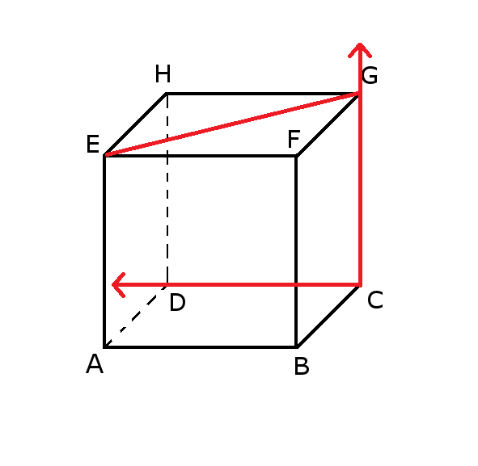EG* od *DCG*



1. *HB* od *BCG*

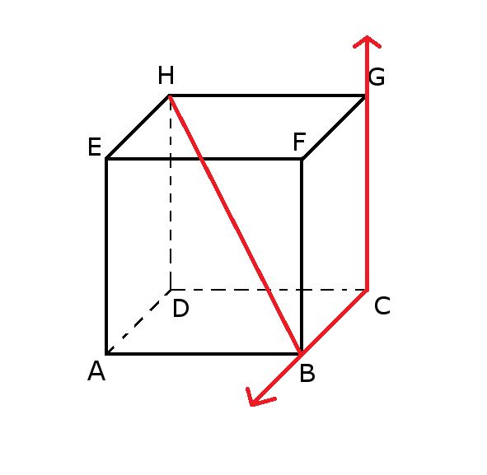

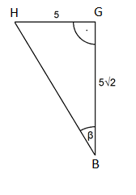



1. *DB* od *ACE*

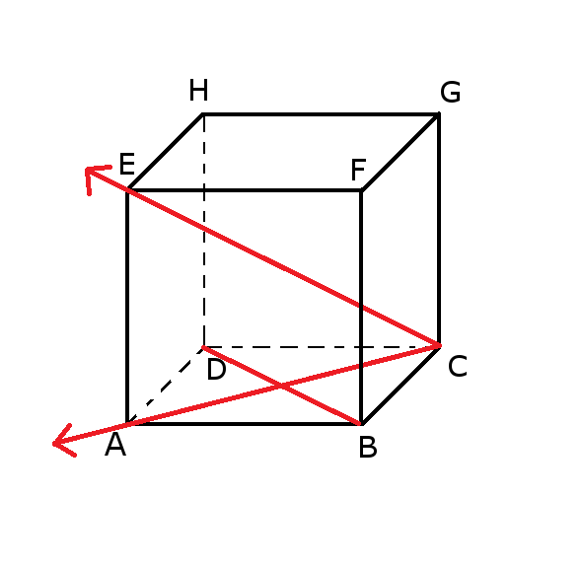



1. *EG* od *AHF*

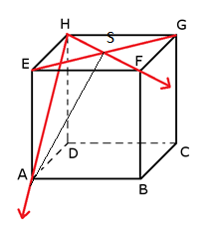

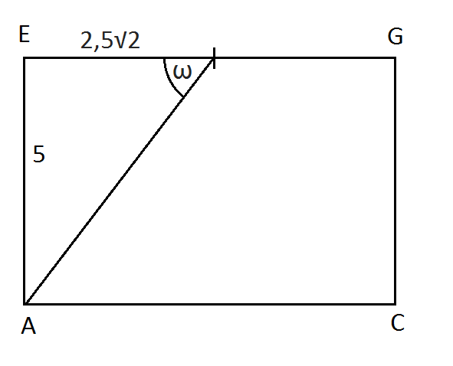



# Objemy a povrchy těles

# Krychle

1. Vypočítejte délku hrany a objem krychle, je-li její povrch S = 952,56 cm2.

Řešení:



Délka hrany krychle je 12,6 cm a objem 2000,38 cm3.

1. Objem krychle je 10 648 cm3. Vypočítejte její hranu a povrch krychle.

Řešení:



Hrana krychle měří 22 cm, její povrch je 2 904 cm2.

1. Jsou dány dvě krychle, délky jejich hran jsou v poměru . Povrch první krychle je o 120 cm3 menší než povrch druhé krychle. Jaká bude délka hrany třetí krychle, pokud víme, že součet objemů první a druhé krychle je roven objemu třetí krychle.

Řešení:



Délka hrany třetí krychle je 6,54 cm.

1. Dvě nádoby tvaru krychle o hranách délky 0,6 m a 0,82 m nahraďte jedinou ve tvaru krychle tak, aby měla objem jako obě původní krychle dohromady. Jaký je její povrch?

Řešení:

|  |  |
| --- | --- |
|  |  |

Povrch nové krychle je 5 m2.

# Kvádr, hranol

1. Poměr délek hran kvádru je , povrch kvádru je 1 062 cm2. Vypočítejte objem kvádru.

Řešení:



Objem kvádru je 1 890 cm3.

1. Objem kvádru je 7 500 cm3, poměr délek stran je . Vypočítejte povrch kvádru.

Řešení:



Povrch kvádru je 2 350 cm2.

1. Bazénu tvaru kvádru pojme 2 940 hl vody. Hloubka vody 3,5 m. Určete rozměry dna, je-li jedna strana o 5 m kratší než druhá.

Řešení:

|  |  |
| --- | --- |
|  |  |

Rozměry dna jsou 12 m a 7 m.

1. Koryto z kamene tvaru kvádru o výšce 40 cm má rozměry *a* = 80 cm, *b* = 30 cm. Tloušťka stěny je 4 cm. Vypočítejte hmotnost koryta, jestliže hustota materiálu je 2000 kg/m3.

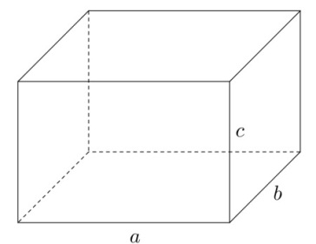Řešení:





Hmotnost koryta je 78 kg.

1. Vypočtěte povrch kvádru, jehož objem je 672 cm3 a délky hran *a* = 8 cm a *b* = 6 cm.

Řešení:

|  |  |
| --- | --- |
|  |  |

Povrch kvádru je 488 cm2.

1. Vypočtěte tloušťku plechu z mědi, má-li hmotnost 4,26 kg a rozměry 1,8 m a 90 cm. Hustota mědi je 8 700 kg/m3.

Řešení:

|  |  |
| --- | --- |
|  |  |

Plech má tloušťku 0,302 mm.

1. Podstava kolmého hranolu je obdélník, jehož dvě sousedící strany jsou v poměru . Tělesová úhlopříčka má od roviny podstavy odchylku 45°. Výška je o 32 cm větší než delší strana obdélníku. Určete velikosti hran hranolu.

Řešení:





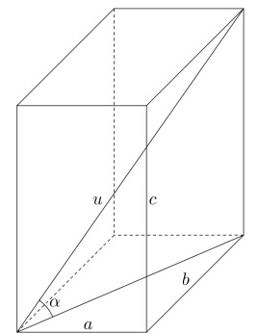

Délky stran jsou .

1. Vypočtěte povrch kvádru, je-li objem *V* = 540,8 cm3. Strana *a* = 12,6 cm, *b* = 7,4 cm.

Řešení:



Povrch kvádru je 418,48 cm.

1. Výška pravidelného čtyřbokého hranolu je 20 cm, odchylka tělesové úhlopříčky od roviny podstavy je 60°. Vypočtěte objem hranolu.

Řešení:

|  |  |
| --- | --- |
|  | C:\Users\matematika5\Desktop\matika - noťas\Verča\Nová složka\hranol4.png |

Objem hranolu je 1331,72 cm3.

1. Jaká je hmotnost železné tyče o délce 2 m, je-li jejím průřezem obdélník o rozměrech 23 mm a 16 mm? Hustota železa je 7 800 kg/m3.

Řešení:

|  |  |
| --- | --- |
|  |  |

Hmotnost tyče je 5,93 kg.

1. Závaží ve tvaru kvádru má rozměry 350 cm, 15 dm a 650 mm. Vypočítejte, kolik plechovek barvy spotřebujete k nátěru, je-li na 3 m2 potřeba 1 plechovka.

Řešení:





Na nátěr musíme koupit 6 plechovek barvy.

1. Délky hran kvádru jsou v poměru , tělesová úhlopříčka má délku . Vypočtěte objem kvádru v cm.

Řešení:



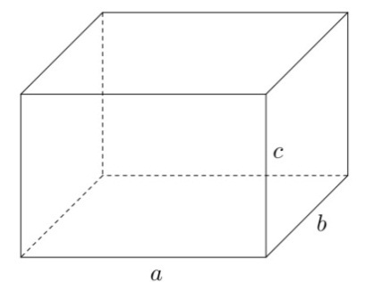

Objem kvádru je 1 920 cm2.

1. Kvádr má objem 64 cm3. Jeho plášť má dvojnásobný povrch než jedna ze čtvercových podstav. Jakou délku má tělesová úhlopříčka?

Řešení:

 

Tělesová úhlopříčka měří 15 cm.

1. Pravidelný šestiboký hranol je vysoký 3 cm. Poloměr kružnice opsané podstavě je 12 cm. Vypočtěte jeho objem.

Řešení:

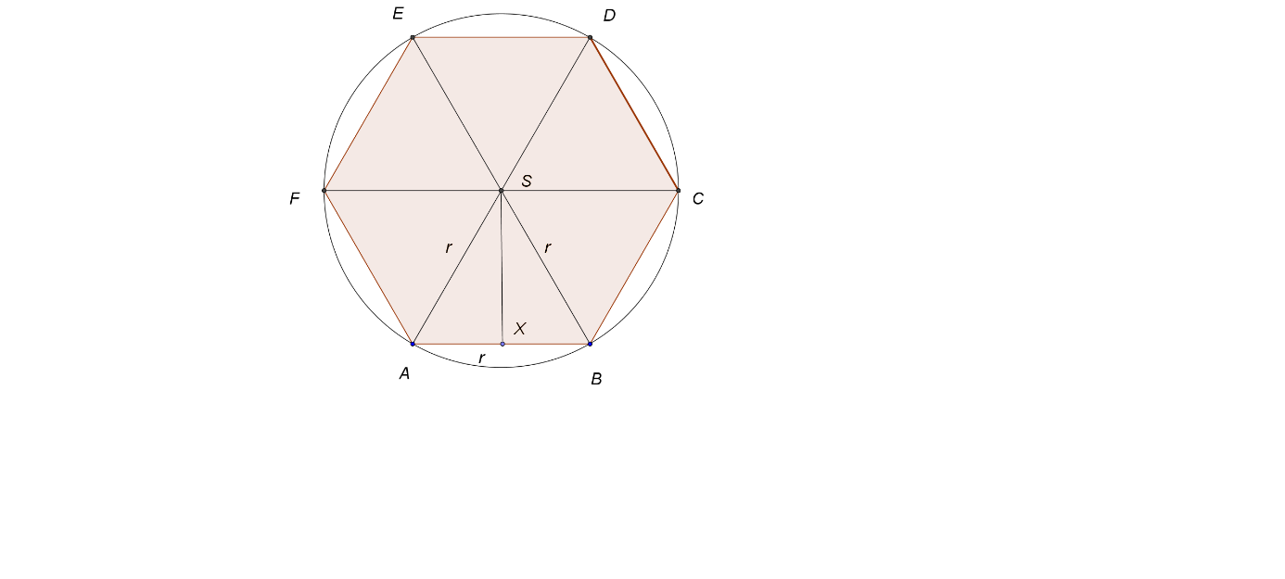 

Objem hranolu je 1122,12 cm3.

1. Vypočítejte objem pravidelného čtyřbokého hranolu o délce podstavné hrany 8 cm, jehož tělesová úhlopříčka svírá s rovinou podstavy úhel o velikosti 48°.

Řešení:

|  |  |
| --- | --- |
|  | C:\Users\matematika5\Desktop\matika - noťas\Verča\Nová složka\hranol3.png |

Objem hranolu je 803,84 cm3.

1. Krabice tvaru kvádru s rozměry  dm je naplněná keramickou hlínou. Pokud krabici postavíme na dno s kratšími rozměry, bude hlína sahat do výšky 45 cm. Do jaké výšky bude sahat hlína, pokud postavíme krabici na dno 40 × 90 cm?

Řešení:



Hlína sahá do výšky 35 cm.

1. Do modelu čtyřhranné nádrže se vejde 275 l, plocha podstavy tohoto modelu je 220 dm2. Skutečná nádrž má mít podstavu o rozloze 0,00198 km2. Jaký objem má skutečná nádrž?

Řešení:



Objem nádrže ve skutečné velikosti je 7 425 m3.

1. Těleso tvaru šestibokého hranolu má výšku 2,4 m a délku podstavné hrany 90 cm.
   1. Vypočtěte nejdelší možnou vzdálenost dvou vrcholů hranolu. Údaj uveďte v decimetrech.
   2. Kolik metrů čtverečních budeme potřebovat na potažení pláště tohoto hranolu?

Řešení:

|  |  |
| --- | --- |
| a) | Nejdelší možná vzdálenost dvou vrcholů hranolu je 30 decimetrů. |
| b) | Na potažení pláště budeme potřebovat 12,96 m2. |

1. Venkovní květináč tvaru pravidelného šestibokého hranolu má podstavu s obsahem 120 cm2. Určete výšku květináče, pokud víte, že se do něho přesně vejde obsah třiceti čtyřdecových nádob.

Řešení:



Výška květináče je 10 dm, tj. 1 m.

1. Určete objem kvádru, pokud víte, že jeho délky stran jsou v poměru  a jehož povrch je 568 dm2.

Řešení:



Objem kvádru je 6720 dm3.

1. Zahradní jezírko má tvar pravidelného šestibokého hranolu o výšce 60 cm, je-li zcela zaplněno, vejde se do něho 60 hektolitrů vody. Určete délku jeho podstavné hrany.

Řešení:



Délka podstavné hrany je přibližně 19,61 dm.

1. Součet obsahů tří stěn kvádru, které mají společný vrchol je 1175 cm2. Rozměry kvádru jsou v poměru . Vypočtěte délku hran kvádru.

Řešení:



Rozměry kvádru jsou 25 cm, 20 cm a15 cm.

1. Petra chce zabalit tři dárky, našla si krabice tvaru kvádru, jedna krabice má rozměry 3 dm, 28 cm a 7 dm a zbylé dvě krabice jsou stejné s rozměry 15 cm, 25 cm a 4 dm. Kolik rolí balicího papíru musí koupit a kolik za ně zaplatí, jestliže jedna role balicího papíru vystačí na 1,5 m2 a stojí 20 Kč?

Řešení:



Petra potřebuje koupit 2 role balicího papíru, za který zaplatí 40 korun.

1. Bazén tvaru kvádru má rozměry dna 70 dm a 250 dm. Jaká je výška bazénu, víme-li, že pokud je bazén naplněn 34 cm pod okraj vejde se do něho 280 m3 vody?

Řešení:



Výška bazénu je 194 cm.

1. Kolik bude stát barva, která je potřeba na vymalování pokoje i se stropem. Pokoj je dlouhý 3,8 m, široký je 3,2 m a vysoký 255 cm. Barva se prodává po 10 kg, jedno balení stojí 435 Kč a vystačí na 35 m2. Pokoj se musí vymalovat dvakrát a dveře s oknem v tomto pokoji zabírají plochu 3,395 m2.

Řešení:



Barva potřebná na vymalování pokoje bude stát 1305 Kč.

1. Vypočítejte povrch a objem tělesa na obrázku. Těleso je složené z krychle a kvádru tak, že krychle má stejnou šířku jako kvádr.

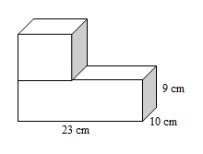

Řešení:



Povrch tělesa je 1454 cm2 a objem tělesa je 3070 cm3.

1. 6 truhlíků je potřeba osadit muškáty. Truhlík má tvar kvádru, délka je 50 cm, šířka 15 cm a výška 11 cm. Kolik bude stát hlína do truhlíků, pokud 8,5 litrů hlíny stojí 37 Kč?

Řešení:



Hlína do truhlíků bude stát 222 Kč.

1. Posypová sůl je uskladněná v nádobě tvaru kvádru s rozměry dna 1,9 m a 120 cm. Vypočítejte vrstvu soli, pokud víte, že dovezení soli stálo 235 Kč a 1 dm3 soli stojí 0,55 Kč. Celková částka za sůl a dovezení soli byla 1 301 Kč.

Řešení:



Vrstva soli je 85 cm.

1. Na stavbu zahradního domečku je potřeba dopravit 4 500 prken ze smrkového dřeva. Rozměry jednoho prkna jsou 380 cm a 2,5 dm, tloušťka prkna je 25 mm. Nákladní auto uveze náklad o hmotnosti 2,4 tuny. Hustota vysušeného dřeva je 440 kg/m3. Kolikrát bude muset auto jet, aby požadovaný počet prken převezlo?

Řešení:



Na převezení prken je potřeba, aby auto jelo 20 krát.

1. Nádrž tvaru kvádru bez horní podstavy s rozměry dna 56 cm a 3,8 dm je naplněná vodou 0,15 m pod okraj, výška vody v nádrži je 42 cm. Vypočtěte objem tělesa, které se do vody potopilo, jestliže voda stoupla o 0,4 dm. Vnitřní část nádrže se musí natřít, vypočtěte, kolik decilitrů barvy bude potřeba, pokud 1 l barvy vystačí na 2,2 m2. Nátěry se musí provést dva.

Řešení:

**

Objem tělesa je 8 512 cm3.



Na dva nátěry potřebujeme 11,676 dcl barvy.

1. Trám z borového dřeva má na průřezu tvar rovnoramenného lichoběžníku se základnami o délce 42 cm a 32 cm, ramena mají délku 17 cm. Délka trámu je 3,9 m. Vypočítejte hmotnost trámu, je-li hustota borového dřeva po vysušení 510 kg/m3. Kolik litrů mořidla bude potřeba na natření trámu, 1 litrmořidla vystačí na 1,3 m2.

Řešení:

Vypočítejte hmotnost trámu, je-li hustota borového dřeva po vysušení 510 kg/m3 .

|  |  |
| --- | --- |
| Hmotnost trámu je přibližně 120 kg. |  |

Kolik litrů mořidla bude potřeba na natření trámu, 1 litrmořidla vystačí na 1,3 m2.



Na namoření trámu bude potřeba 3,33 l mořidla.

1. Koupelna tvaru kvádru má délku 3 m, šířku 2,5 m a výšku 246 cm. Celá podlaha a stěny do dvou třetin výšky budou obložené kachličkami. Koupelna je bez oken a rozměry dveří, které vedou do koupelny, jsou 90 cm a 190 cm. Majitel má na nákup kachliček k dispozici 6 000 Kč. Může si koupit kachličky za cenu 288 Kč na 1m2?

Řešení:



Při ceně 288 za 1m2 dojde k překročení plánovaného rozpočtu o 863 korun.

1. Pravidelný trojboký hranol má všechny hrany shodné. Obsah pláště hranolu je 108 dm2. Určete jeho povrch.

Řešení:



Povrch hranolu je 170,36 dm2.

1. Učebna má 7 m, šířku 5,5 m a výšku 3,8 m. Kolik studentů by mohlo být do učebny umístěno, mají-li podle předpisů připadnout na 1 studenta aspoň 3 m3 vzduchu.

Řešení:



Do učebny může být umístěno 48 studentů.

1. Délky hran kvádru jsou v poměru 5:7:4 a jeho objem je 3780 cm3. Určete povrch kvádru.

Řešení:



Povrch kvádru je 1 494 cm2.

1. Kolik pytlů cementu se spotřebuje na vybetonování sloupu vysokého 3,5 m. Sloup má průřez tvaru pravidelného šestiúhelníku s hranou délky 18 dm. Na 1 m3 betonu je třeba 3,5 kg cementu, jeden pytel váží 25 kg.

Řešení:



Na vybetonování sloupu je potřeba necelých 5 pytlů cementu.

1. Kvádr má jednu podstavnou hranu o 2,3 dm delší než druhou. Úhlopříčný řez kvádru kolmý k rovině podstavy je čtverec s obsahem 42,25 dm2. Vypočítejte objem a povrch kvádru.

Řešení:



Objem kvádru je 117 975 cm3, povrch je 15 070 cm2.

1. Kolik dm3 betonu je potřeba na výrobu podstavce tvaru hranolu. Příčný řez hranolem má tvar rovnoramenného lichoběžníku se základnami délek 15 cm a 80 mm, rameno má délku 90 mm. Délka podstavce je 17 dm.

Řešení:

|  |  |
| --- | --- |
|  |  |

Na výrobu podstavce je potřeba 16,9116 dm2 betonu.

1. Dřevěný trám má objem 1,59 m3. Vypočítejte délku trámu, víme-li, že příčný řez trámu má tvar složený z pravoúhlého lichoběžníku a obdélníku. Obdélník má rozměry 35 cm a 4,5 dm. Lichoběžník má základny 3,5 dm a 20 cm, výšku 150 mm.

Řešení:

|  |  |
| --- | --- |
|  |  |

Dřevěný trám má délku 8 m.

1. Rovnoramenný trojúhelník s délkou základny 1 dm a úhlem proti základně 99°20´ je podstavou kolmého hranolu. Obsah pláště tohoto hranolu je roven součtu obsahů jeho podstav. Vypočítejte objem tohoto hranolu.

Řešení:

|  |  |
| --- | --- |
|  |  |

Objem hranolu je 38,22 cm3.

1. Určete kolik obkladaček je potřeba na obložení bazénu tvaru čtyřbokého hranolu o délce 25 m, šířce 7 m a hloubce 1,65 m, rozměry obkladačky jsou 15 x 20 cm. Na odpad se musí počítat s 9 %. Výsledek zaokrouhli na desítky.

Řešení:

**

Na obložení bazénu potřebujeme asi 10 200 dlaždic.

1. Dárková krabička tvaru pravidelného šestibokého hranolu je vysoká 65 mm a víko má strany dlouhé 20 cm. Kolik dm2 plechu je třeba na její zhotovení, jestliže musíme přidat na záložky 8 % materiálu?

Řešení:

|  |  |
| --- | --- |
| . |  |
| Na zhotovení dárkové krabičky je potřeba 30,8448 dm2 plechu | |

1. Kolik litrů vody se vejde do nádoby tvaru čtyřbokého hranolu, jestliže podstava má tvar rovnoramenného lichoběžníku. Rovnoběžné strany lichoběžníku mají délku 9 cm a 150 mm a ramena mají délku 0,9 dm. Výška nádoby je 18 cm.

Řešení:

|  |  |
| --- | --- |
|  |  |
| Do nádoby se vejde 1,8 l vody. | |

**Válec**

1. Kolika sudů tvaru válce o průměru 60 cm a výšce 1,2 m je zapotřebí k vyprázdnění cisterny tvaru válce o průměru 1,4 m a délce 4,3 m?

Řešení:



K vyprázdnění cisterny bude zapotřebí 179 sudů.

1. Vypočtěte hmotnost zlaté medaile, má-li průměr 6 cm a tloušťku 3 mm. Hustota zlata je 19 290 kg/m3.

Řešení:



1. Malý motocykl má vrtání válce 38 mm, zdvih pístu 44 mm. Vypočtěte objem válce v cm3.

Řešení:

Vrtání válce znamená průměr, zdvih pístu výšku válce.



Objem válce je 49,5 cm3.

1. Na zemi leží dvě polena tvaru válce. Délka prvního polena je dvakrát větší než druhého, ale průměr je jen poloviční. Které z nich má větší hmotnost? (Předpokládáme, že obě mají stejnou hustotu)

Řešení:



Hustota je stejná, proto stačí porovnat objem polen.



Větší hmotnost má kratší poleno.

1. Vypočtěte rozměry válcové nádoby o objemu 5 l, je-li její výška rovna dvojnásobku průměru podstavy.

Řešení:



Válcová nádoba má poloměr 0,74 dm a výšku 2,96 dm.

1. Obvod podstavy rotačního válce je stejně velký jako jeho výška. Vypočítej povrch válce, je-li jeho objem 480 cm3.

Řešení:¨



Povrch válce je 384,83 cm2.

1. Část kmene je tvaru rotačního válce. Kmen je šikmo seříznutý a má obvod 94,2 cm. Výška kmene na kratší straně je 105 cm a na delší straně 12,5 dm. Vypočítejte objem seříznutého kmene.

Řešení:



Objem kmene je 81,25 dm3.

1. Potrubí kruhového průřezu má průměr 160 mm. Potrubím teče voda rychlostí 2,5 m/s. Jaké množství vody proteče tímto potrubím za dvě hodiny.

Řešení:



Potrubím za dvě hodiny proteče 3 617,28 hl vody.

1. Nádoba tvaru válce má obsah podstavy a obsah pláště v poměru 3:5. Osový řez válce je obdélník s úhlopříčkou délky 390 mm. Kolik litrů vody se vejde do této nádoby?

Řešení:



Objem nádoby je 15,26 l.

1. Osovým řezem válce je čtverec o obsahu 256 cm2. Vypočtěte objem válce.

Řešení:



Objem válce je 3216,99 cm2.

1. Kolik hektolitrů vody proteče za hodinu gumovou hadicí o průměru 6 cm, teče-li voda rychlostí 2,3 m/s.

Řešení:



Výška válce *h* se rovná dráze.



1. O kolik centimetrů se zvedne hladina při dešti v kádi tvaru válce s průměrem 120 cm a v hranaté nádrži tvaru krychle s hranou délky 10 dm, pokud víme, že spadne 0,5 hl na 1 m2.

Řešení:



V obou případech spadne 5 cm vody.

1. Nádoba tvaru válce má výšku 25 cm a průměr podstavy 15 cm. Nádoba je částečně naplněna vodou, voda sahá do výšky 160 mm. Určete, zda voda přeteče, ponoříme-li do ní železnou kuličku o průměru 130 mm.

Řešení:



Voda z nádoby nepřeteče, stoupne přibližně o 6,5 cm a bude 2,5 cm pod okraj nádoby.

1. Je dán válec s obsahem podstavy 56 cm2, poloměr podstavy má stejnou velikost jako výška válce. Určete povrch válce.

Řešení:



Povrch válce je čtyřnásobek obsahu podstavy, tj. 224 cm2.

1. Železná tyč je dlouhá 475 cm a má průměr 19,4 mm. Vypočítejte její hmotnost. (hustota železa je 7,87 g/cm³). Výsledek zaokrouhlete na setiny.

Řešení:



Hmotnost tyče je 178,32 gramů.

1. Zařízení zpracovávající granulát má válcovitý zásobník s průměrem 60 cm a výškou 16 dm. Kolikrát se musí celé zařízení za osmihodinovou pracovní dobu naplnit, jestliže spotřebuje 2,2 kg za minutu a 1 kg granulátu má objem 1 dm3?

Řešení:



Celé zařízení se za směnu naplní 2 krát.

1. Truhlář opracovává dřevěnou tyč tvaru válce. Původní rozměry tyče - poloměr 8 cm, délka tyče je 4 m. Opracováním vytvořil tyč s průměrem o 12 milimetrů menším, než byla původní tyč. Délka zůstala zachovaná. Určete, o kolik procent se zmenšil povrch tyče bez bočních stěn.

Řešení:



Povrch tyče bez bočních stěn se zmenšil o 7,5 %.

1. Silničáři pokládají asfalt na silnici v délce 130 m, válec, který používají, se na této dráze otočí přibližně dvacetkrát. Jaký je průměr válce a plocha, která válcuje povrch, pokud je šířka válce 3 m?

Řešení:



Průměr válce je 2,07 m a plocha, která válcuje je 19,4994 m2.

1. Nádoba tvaru válce je naplněná vodou do výšky 25 dm, průměr nádoby je 16 dm. Pokud ponoříme do válce krychli, stoupne hladina vody o 5 dm. Určete, kolik centimetrů měří ponořené hrana krychle. Rozměr zaokrouhlete na celek.

Řešení:



Hrana krychle měří přibližně 100 cm.

1. Kmen stromu zbavený kůry tvaru rotačního válce se má opracovat tak, že polovina válce bude mít tvar rotačního kužele a druhá část zůstane bez opracování. Jakou část objemu neopracovaného kmene tvoří výsledný útvar?

Řešení:



Výsledný útvar tvoří dvě třetiny objemu neopracovaného kmene.

1. Kmen stromu zbavený kůry tvaru rotačního válce se má opracovat tak, že polovina válce bude mít tvar rotačního kužele a druhá část zůstane bez opracování. Obvod kmene je 16 dm a výška opracované části je 18 dm. Jaký je povrch opracované části tvaru rotačního kužele?



Povrch opracované části je 144,98 dm2.

1. Rotační válec s poloměrem 90 mm byl provrtán podél osy tak, že jeho hmotnost byla 75 % původní hmotnosti. Určete tloušťku stěny takto vzniklého dutého válce.

Řešení:



Tloušťka stěny je 45 mm.

1. Rotační válec byl provrtán podél osy tak, že jeho hmotnost byla 75 % původní hmotnosti. Určete tloušťku stěny takto vzniklého dutého válce.

Řešení:



**Kužel, komolý kužel**

1. Objem nálevky tvaru kužele o poloměru 8 cm je 680 cm3. Jaká je její výška?

Řešení:



Výška nálevky je 10,15 cm.

1. Ze železné tyče ve tvaru hranolu o rozměrech 5,6 cm, 4,8 cm, 7,2 cm je třeba vyrobit co největší rotační kužel.
   1. vypočítejte jeho objem
   2. vypočítejte odpad

Řešení:

|  |  |
| --- | --- |
| a) | Ze tří možných kuželů musíme vybrat ten, který má největší poloměr. |
| b) | odpad = *V*hranolu– *V*kužele    Objem kužele je 43,43 cm3, odpad činí 150,11 cm3. |

1. Střecha věže má tvar kužele o průměru podstavy 6 m. Velikost odchylky od roviny podstavuje 75°. Vypočtěte spotřebu barvy na její natření, spotřebuje-li se 1 kg barvy na 8 m2. Střecha se bude natírat dvakrát.

Řešení:

|  |  |
| --- | --- |
| Spotřeba:    Budeme natírat dvakrát:    Na nátěr potřebujeme 27,3 kg barvy. |  |

1. Hromada písku má tvar rotačního kužele, výška hromady je 1,9 m a obvod hromady na zemi je 10,36 m. Kolik m3 písku je na hromadě?

Řešení:



Na hromadě je 5,41 m3 písku.

1. Povrch kužele je 933,1 cm2. Osovým řezem je rovnostranný trojúhelník. Vypočítejte objem kužele.

Řešení:

|  |  |
| --- | --- |
| Objem kužele je 1 813,75 cm3. |  |

1. Plášť rotačního kužele je 879 cm2, obsah podstavy je 452 cm2. Určete odchylku strany od roviny podstavy.

Řešení:

|  |  |
| --- | --- |
|  |  |

Odchylka strany od rovin podstavy je 59°.

1. Lampa tvaru kužele má být potažena látkou. Obvod podstavy je 150 cm a výška je 0,4 m. Kolik metrů látky se spotřebuje, jestliže na záhyby je potřeba 10 % navíc?

Řešení:



Na výrobu lampy je přibližně potřeba 3842 cm2 látky.

1. Zjistěte, jaký je povrch těžítka tvaru rotačního kužele, víte-li, že poměr velikosti obsahu pláště daného kužele a obsahu jeho podstavy je 13:12. Tělesová výška kužele je 5 cm.

Řešení:





Povrch těžítka je 942 cm2.

1. Osovým řezem rotačního kužele je rovnoramenný trojúhelník s obsahem 270 cm2, úhel při hlavním vrcholu má velikost 50°. Vypočítejte objem a povrch kužele.

Řešení:

|  |  |
| --- | --- |
|  |  |

Objem kužele je 3172,49 cm3 a povrch je 1365,126 cm2.

1. Sto padesát dopravních kuželů má být natřeno bílou a oranžovou barvou v poměru 1:1. Obvod podstavy kužele je 98,5 cm a výška je 0,45 m. Kolik jaké barvy se spotřebuje, jestliže 1 kg barvy vystačí na 7,5 m2 plochy? Podstava kužele se nenatírá.

Řešení:



Na natření 150 kuželů potřebujeme 2,347 kg bílé a 2,347 kg oranžové barvy.

**Komolý kužel**

1. Jako ozdoba zábradlí budou použity dřeva tvaru komolého kužele. Obvod větší podstavy je 38 cm a menší podstavy 24 cm, výška ozdoby je 6 cm. Těchto ozdob bude potřeba 65 na každou stranu zábradlí. Kolik barvy se spotřebuje na natření všech ozdob, pokud 1 kg barvy natřeme 3 m2?

Řešení:



Na natření ozdob je potřeba 0,8596 kg barvy.

1. Určete výšku rotačního komolého kužele, který má objem 412 dm3, poloměr dolní podstavy má 81 cm a poloměr horní podstavy má 34 cm.

Řešení:



Výška komolého kužele je 3,7592 dm.

1. Kmen tvaru komolého rotačního kužele je 3 m dlouhý, na tlustším konci má obvod 0,9 m, na tenčím konci 0,6 m. Z kmene se má vytesat trám čtvercového průřezu, který je shodný se čtvercem vepsaným do menší podstavy. Vypočtěte objem odpadu.

Řešení:



Odpad má objem 81 dm3

1. Starý komín je potřeba odstranit a sutiny odvést na rekultivaci. Kolik nákladních aut, musíme použít na odvoz, pokud jedno auto odveze najednou 10 tun. Komín má tvar dutého rotačního komolého kužele - dolní podstavy s průměry 32 dm a 200 cm a horní podstavy s průměry 170 cm a 12 dm. Výška komínu je 32 m. Hustota zdiva je 1 600 kg/m-3.

Řešení:



Na odvoz sutin bude potřeba 15 nákladních aut.

1. Kolik čtverečních metrů látky bude potřeba na výrobu lampy tvaru rotačního kužele s poloměry podstav 1,6 dm a 60 mm, výška stínítka je 2,4 dm.

Řešení:



Na výrobu lampy bude potřeba 0,271296 m3 látky.

**Jehlan, komolý jehlan**

1. Je dán kolmý pravidelný čtyřboký jehlan, *a* = 7 cm, *s* = 10 cm. Vypočítejte objem.

Řešení:

|  |  |
| --- | --- |
| Objem jehlanu je 141,94 cm3. | jehlan14 |

1. Vypočtěte objem kolmého jehlanu, jehož boční hrana o délce 8 cm svírá se čtvercovou podstavou úhel o velikosti 72°.

Řešení:

|  |  |
| --- | --- |
|  | jehlan14a |

Objem jehlanu je 29,64 cm3.

1. Vypočítejte povrch pravidelného čtyřbokého jehlanu, je-li výška 24 cm a boční hrana *s* = 38 cm.

Řešení:

|  |  |
| --- | --- |
|  | jehlan16 |

Povrch jehlanu je 4443,46 cm2.

1. Podstavou kolmého jehlanu je kosočtverec s úhlopříčkami délky 120 mm a 0,7 dm. Délka boční hrany jehlanu je 0,16 m. Jaký je objem a povrch tohoto jehlanu?

Řešení:

|  |  |
| --- | --- |
|  |  |

Objem jehlanu je 207,648 cm3 a povrch jehlanu je 269,448 cm2.

1. Čtyřboký jehlan obdélníkové podstavy, kde *a* = 16 cm, *b* = 20 cm má boční hranu *c* = 26 cm. Vypočtete povrch jehlanu.

Řešení:

|  |  |
| --- | --- |
|  | jehlan17a |

Povrch jehlanu je 1195,84 cm2.

1. Je dána krychle *ABCDEFGH* s hranou délky 6 cm. Vypočítejte povrch pláště a objem čtyřbokého jehlanu *ABCDE*.

Řešení:



Povrch pláště čtyřbokého jehlanu *ABCDE* je 86, 9 cm2. Objem čtyřbokého jehlanu *ABCDE* je 72 cm3.

1. Vypočítejte výšku pravidelného čtyřstěnu s hranou délky 26 dm. Výšku zaokrouhlete na dvě platné číslice.

Řešení:



Výška pravidelného čtyřstěnu je přibližně 21 dm.

1. Vypočtěte objem pravidelného pětibokého jehlanu, jehož podstavě lze opsat kružnici s poloměrem 15,6 cm. Výška tělesa je 2,5 dm.

Řešení:



Objem jehlanu je 4821,891 cm3.

1. Kolik čtverečních metrů kanadského šindele je potřeba na pokrytí věže tvaru pravidelného čtyřbokého jehlanu. Hrana podstavy je 60 dm a výška věže je 900 cm. Na překrytí a odpad se počítá 5 % krytiny navíc.

Řešení:



Na věž je potřeba 119,448 m2 kanadského šindele.

1. Kompostér má tvar pravidelného čtyřbokého komolého jehlanu. Dolní podstava má délku strany 4,8 m a horní podstava má stranu délky 33 dm. Odchylka bočních stěn a roviny podstavy je 70°. Jak je vysoký kompostér?

Řešení:

|  |  |
| --- | --- |
|  |  |

Výška kompostéru je 2,06 m a jeho objem je 27,298 m3.

1. Vypočtěte povrch a objem pravidelného čtyřbokého komolého jehlanu, má-li dolní podstava hranu délky 4,8 dm, horní podstava 440 mm a stěnová výška je 24 cm.

Řešení:

|  |  |
| --- | --- |
|  |  |

Povrch komolého kužele je 8 656 cm2 a objem je 50 638,144 cm3.

Silo zabudované do země má tvar pravidelného čtyřbokého komolého jehlanu, podstavné hrany mají délku 100 dm a 140 dm, boční stěny mají od podstavy odchylku 45°.

* + - 1. Kolik krychlových metrů bylo vykopáno při budování sila?
      2. Kolik krychlových metrů betonu je třeba namíchat, má-li být tloušťka betonu 1,5 cm?

Řešení:

1. Kolik krychlových metrů bylo vykopáno při budování sila?



Vykopáno bylo 291 m3 zeminy.

1. Kolik krychlových metrů betonu je třeba namíchat, má-li být tloušťka betonu 1,5 dm?



Bude potřeba namíchat 35,364 m3 betonu.

**Koule**

1. Vypočtěte objem, poloměr a povrch stříbrné koule, která je určena jako cena pro vítěze. Koule má hmotnost m = 9,6 dkg,

Řešení:





Objem stříbrné koule je 91,52 cm3, poloměr koule je 2,796 cm a povrch koule je 98,189 cm2.

1. Objem koule je 7238,23 cm3. Vypočítejte její povrch.

Řešení:



Povrch koule je 1809,56 cm2.

1. Povrch koule je 3217 cm2. Vypočtěte její objem.

Řešení:



Objem koule je 17 157,28 cm3.

1. Poloměr koule je 2 dm a hmotnost 2 kg. Vypočítejte její hustotu.

Řešení:



Hustota koule je 58,8 kg/m3.

1. Určete hmotnost duté bronzové kuličky, je-li její vnější průměr 6 cm, tloušťka stěny 3 mm, hustota ρ = 8800 kg/m3.

Řešení:







Kulička má hmotnost 0,27 kg.

1. Ze tří kovových koulí o poloměrech  cm,  cm a  cm byla ulita jediná. Vypočítejte její povrch.

Řešení:







Povrch nové koule je 1809,56 cm2.

1. Koule je vepsána do válce tak, že se dotýká obou jeho podstav i pláště. Vypočtěte poměr objemů obou těles.

Řešení:



Poměr válce ke kouli je 2:3.

1. Vypočtěte povrch a objem krychle, která je opsána kouli o průměru 24 cm.

Řešení:

|  |  |
| --- | --- |
|  |  |

Povrch krychle je 1 152,6 cm2 a objem 2 660,4 cm3.

1. Kolikrát se zvětší objem koule, zvětšíme-li její poloměr čtyřikrát?

Řešení:



Objem se zvětší 64x.

1. Vypočtěte povrch a objem koule, která je vepsána do krychle o úhlopříčce délky 126 mm.

Řešení:

|  |  |
| --- | --- |
|  |  |

Povrch koule je 24 940,21 mm2 a objem 370,37 mm3.

1. Nádrž na vodu tvaru koule má objem 300 hl. Vypočítejte spotřebu materiálu v m2 na jeho výrobu, počítáme-li s 12 % materiálu navíc na spoje a odpad.

Řešení:





Spotřebujeme 52,42 m2 materiálu.

1. Vypočtěte objem a povrch koule vepsané do krychle o délce hrany 8 dm**.**

Řešení:



1. Vypočtěte objem koule vepsané do krychle o délce hrany ***a.***

Řešení:



1. Vypočtěte objem, poloměr a povrch zlaté koule o hmotnosti 0,45 kg (hustota zlata je 19,30 g/cm³).

Řešení:



1. Je dána koule. Poloměr koule je 0,6 m. Určete, kolikrát větší je objem koule, která má trojnásobný poloměr.

Řešení:



Větší koule má přibližně 27krát větší objem.

1. Je dána koule, která má objem 10 litrů. Jaký je průměr koule? Výsledek uveďte v centimetrech a zaokrouhlete na desetiny.

Řešení:



Průměr koule je přibližně 26,8 cm.

1. Objem koule je 150 cm3. Určete její povrch.

Řešení:



Povrch koule je 136,501 cm2.

1. Povrch koule je 200 cm2. Určete její objem.

Řešení:



Objem koule je 265,94 cm3.

1. Kulička je vyrobena ze stlačitelného materiálu. Stlačením z ní vyrobíme kuličku, která má poloviční průměr než původní kulička. Jak se změní objem kuličky?

Řešení:



Objem bude osmkrát menší než u původní kuličky.

1. Vypočtěte povrch Země, předpokládáme-li, že má tvar koule a délka rovníku 40 075 km.

Řešení:



Povrch Země je 511 466 691 km2.

1. Vypočtěte objem Země, předpokládáme-li, že má tvar koule a povrch Země je 511 466 691 km2.

Řešení:



Objem Země je 1,087952562.1012 km3.

1. Ze tří železných koulí s objemy *V*1 = 28 cm3, *V*2 = 48 cm3 a *V*3 = 68 cm3 byla ulita jediná koule. Určete její povrch.

Řešení:



Povrch koule je 132,665 cm2.

**Části koule**

1. Z koule o poloměru 0,82 dm je oddělena úseč. Výška úseče odpovídá jedné čtvrtině průměru koule. Určete povrch a objem kulové úseče.

Řešení:



Povrch kulové úseče je 233,43 cm2 a objem je 360,647 cm3.

1. Vypočtěte objem kulové úseče a povrch vrchlíku, je-li poloměr koule, jíž jsou součástí 12,6 cm, a výška úseče je 3,8 cm.

Řešení:





Objem kulové úseče je 514 cm3 a povrch vrchlíku je 301 cm2.

1. Z polokoule s průměrem 328 mm odřízneme úseč s výškou 0,96 dm. Určete objem a povrch kulové vrstvy a obsah kulového pásu, které vzniknou odříznutím této úseče.

Řešení:



Objem kulové vrstvy je 7 182 cm3, povrch je 2 388 cm2, obsah kulového pásu je 989 cm2.

1. Je dána koule s poloměrem 5 dm. Vypočtěte objem kulové vrstvy, která má poloměr horní podstavy 3 dm a dolní podstavy 40 cm.

Řešení:



menší kulová vrstva:



větší kulová vrstva:



Objem menší kulové plochy je 39,77 dm3 a větší kulové plochy je 454,253 dm3.

1. Jaký je objem a povrch kulové výseče, víme-li, že kulová úseč, která je součástí této kulové výseče má poloměr podstavy 60 mm a výšku 0,2 dm.

Řešení:



Objem kulové výseče je přibližně 419 cm3, povrch kulové výseče je přibližně 314 cm2.

1. Konvexní skleněná čočka je složená ze dvou nestejně vysokých kulových úsečí. Průměr obou úsečí je 6 cm, výška jedné úseče je 0,5 cm a druhé 0,8 cm. Vypočtěte hmotnost čočky, pokud víte, že hustota skla je 2,5 g/cm3.

Řešení:



Čočka má hmotnost 46,754 gramů.

1. Určete objem kulové úseče, jejíž výška je 7,3 cm, je-li obsah jejího vrchlíku 2,88 dm2.

Řešení:



Objem kulové úseče je přibližně 644 cm3.

1. Jaký je objem vody v nádobě tvaru polokoule s poloměrem 4,3 dm, je-li hladina vody 5 cm pod okrajem kotle.

Řešení:



V nádobě je 137,6 l vody.

1. Kružnice s poloměrem 123 mm dělí kouli na dvě kulové úseče. Koule má průměr 3,72 dm. Vypočtěte povrch a objem větší kulové úseče.

Řešení:



Povrch větší kulové úseče je 4277,1504 cm2 a objem je 25 783,345 cm3.

1. Určete objem a povrch kulové vrstvy, je-li poloměr jedné hraniční kružnice 132 mm a průměr druhé kružnice je 2 dm. Průměr koule je 52 cm.

Řešení:



menší kulová vrstva



větší kulová vrstva



Kružnice ohraničují dvě kulové vrstvy – menší a větší. Menší kulová vrstva má objem 691 cm3 a povrch 1 123 cm2. Větší kulová vrstva má objem 72 257 cm3 a povrch 8 441 cm2.

1. Určete objem kulové vrstvy, jejíž kulový pás má obsah 120 cm2 a průměr větší podstavy je 1,6  dm. Kulová vrstva je součástí koule s poloměrem 10 cm.

Řešení:



Objem kulové vrstvy je 307 cm3.

**Různé – propojení těles**

1. Kolik
2. hran má pět krychlí dohromady?
3. hran má nepravidelný pětiboký hranol?
4. stěn má pravidelná osmiboký jehlan?
5. stěn má hranol (počítejte i podstavy), pokud víme, že má 48 hran?

Řešení:

|  |  |
| --- | --- |
| a) | Kolik hran má pět krychlí dohromady? |
| b) | Kolik stěn má pravidelný osmiboký jehlan? |
| c) | Kolik hran má nepravidelný pětiboký hranol? |
| d) | Kolik stěn má hranol (počítejte i podstavy), pokud víme, že má 48 hran? |

1. Zjistěte, zda se vejde kulička o průměru 65 mm do sklenice tvaru válce. Výška sklenice je 12 cm a její objem je 492,6 cm3?

Řešení:



Kulička se do sklenice vejde, protože má průměr menší než je průměr sklenice.

1. Hlavolam tvaru válce má vnitřní průměr podstavy 1,5 dm. Do hlavolamu je natěsno vložený dřevěný tvar složený z krychle a pravidelného čtyřbokého jehlanu. Délka hrany krychle je rovna výšce jehlanu. Jaký je objem vloženého dřevěného tvaru?

Řešení:

|  |  |
| --- | --- |
|  |  |

Objem vloženého dřevěného tvaru je 1,59 dm3.

1. Čokoládové koule s hračkou lze koupit ve 3 různých variantách po 2 kusech nebo po 3 kusech, případně po 4 kusech v balení. Výrobce je prodává v obalu tvaru válce, koule jsou v obalu natěsno, aby se nerozbily. Při kolika kusech vyplňují čokoládové koule 2/3 objemu prodejního obalu?

Řešení:



Dvě třetiny obalu čokoládových koulí jsou vyplněny ve všech třech variantách.

1. Je dán válec, který má stejný obsah pláště i podstavy. Válec těsně nasuneme do kvádru se čtvercovou podstavou. V jakém poměru bude výška kvádru a délka podstavné hrany?

Řešení:

|  |  |
| --- | --- |
|  |  |

Výška válce a délka podstavné hrany je v poměru 1:4.

1. Do krychle s hranou délky *a* je vepsán čtyřboký jehlan, jehož podstavou je stěna krychle a hlavním vrcholem jehlanu je střed protější stěny krychle. Určete povrch jehlanu.

Řešení:

|  |  |
| --- | --- |
| Povrch jehlanu je . |  |

1. Pro odstraňování ropných havárií se používají speciální hmoty, které jsou schopny odstraňovat ropu z hladiny. 1 cm2 této hmoty je schopen pojmout až 21 g ropy. Surovina, ze které se hmota vyrábí, je původně ve tvaru krychle. Z krychle o hraně 1 m se vyrobí bez materiálových ztrát směs kuliček s průměrem 2 mm. Kolik kuliček lze přibližně připravit ze tří takových krychlí a kolik ropy tyto kuličky pojmou?

Řešení:



Ze tří krychlí se připraví přibližně 716 553 kusů kuliček a z hladiny se odstraní 1,89 t ropy.

1. Vypočtěte objem a povrch koule vepsané do krychle o délce hrany 10 cm.

Řešení:





Objem koule je 523,3 cm3 a povrch je 314 cm2.

1. Vypočtěte objem a povrch koule vepsané do krychle o délce hrany *a*.

Řešení:



1. Vypočtěte povrch koule, do které je vepsána krychle o délce hrany *a*.

Řešení:



Povrch koule je .

1. Podstava kolmého čtyřbokého jehlanu je obdélník s rozměry 60 cm a 4 dm, délka boční hrany je 1 m. Jehlan rozdělíme rovinou rovnoběžnou s podstavou na dvě části tak, aby vznikla dvě tělesa se stejným objemem. Určete výšku obou těles.

Řešení:



Komolý jehlan má výšku 1,96 dm a jehlan 7,37 dm.

1. Násypný trychtýř je vyrobený z nerezového materiálu, skládá se z plášťů dvou pravidelných čtyřbokých hranolů a pravidelného čtyřbokého komolého jehlanu. Větší hranol má délku strany 40 dm a výšku 100 cm. Menší hranol má stranu i výšku délky 2 m. Jako spojovací článek mezi hranoly je komolý jehlan s výškou 50 dm. Kolik m2 nerezu je potřeba na jeho zhotovení? Na záhyby se počítá 10 % materiálu navíc.

Řešení:



Na výrobu trychtýře bude potřeba 102,388 m2 plechu.

1. Jaký je poměr objemů tří rotačních těles – válec, kužel, polokoule. Tělesa mají stejný poloměr podstavy a stejnou výšku.

Řešení:



Poměr objemů rotačních těles je 3:1:2.

1. Nádoba na uskladnění řepkového oleje má tvar cisterny s čely tvaru kulového vrchlíku. Vnitřní průměr cisterny je 240 cm, délka cisterny bez vrchlíků je 8 m. Kulové vrchlíky jsou součástí kulové plochy, jejíž střed je v těžišti cisterny. Kolik litrů oleje se vejde do této cisterny?

Řešení:



Do cisterny se vejde 36 988,42 l oleje.

1. Vypočítejte, kolik metrů vlny se vejde do klubka s průměrem 12 cm, víme-li, že průměr vlákna vlny je 1,8 mm.

Řešení:



V klubku je přibližně 89 metrů vlny.

1. Činka na posilování se skládá ze dvou koulí a spojovací tyče tvaru válce. Tyč má průměr 3,2 cm a délku 6 dm. Činka má hmotnost 60 kg. Jaký je průměr koulí, jestliže víme, že hustota materiálu je 7,8 gramu na centimetr krychlový.

Řešení:



Průměr koulí na čince je přibližně 19 cm.